ФГБУ «Арктический и антарктический научно-исследовательский институт»
МЦД МЛ

Информационные материалы по мониторингу морского ледяного покрова Арктики и Южного Океана на основе данных ледового картирования и пассивного микроволнового зондирования SSMR-SSM/I-SSMIS-AMSR2
12.09.2016 - 20.09.2016

Контактная информация:
лаб. МЦДМЛ ААНИИ, тел. +7(812)337-3149, эл.почта: vms@aari.aq
Адрес в сети Интернет: http://wdc.aari.ru/datasets/d0042/
Содержание
Северное Полушарие 3
Рисунок 1а – Обзорная ледовая карта СЛО и повторяемость кромки за текущую неделю . 3
Рисунок 1б – Положение кромки льда и зон разреженных и сплоченных льдов СЛО за последний доступный срок на основе ледового анализа НЛЦ США 4
Рисунок 2 – Обзорная ледовая карта СЛО за текущую неделю и аналогичные периоды 2007-2014 гг. 5
Рисунок 3 – Поля распределения средневзвешенной толщины льда на основе совместной модели морского льда – океана ACNFS за текущие сутки и 2010-2015 гг. 6
Таблица 1 – Динамика изменения значений ледовитости для акваторий Северной полярной области за текущую неделю по данным наблюдений SSMR-SSM/I-SSMIS 7
Таблица 2 - Медианные значения ледовитости для Северной полярной области и 3-х меридиональных секторов за текущие 30 и 7-дневные интервалы и её аномалии от 2011-2015 гг. и интервалов 2006-2016 гг. и 1978-2016 гг. по данным наблюдений SSMR-SSM/I-SSMIS 7
Таблица 3 – Экстремальные и средние значения ледовитости для Северной полярной области и 3 меридиональных секторов за текущий 7-дневный интервал по данным наблюдений SSMR-SSM/I-SSMIS, алгоритм NASATEAM 8
Рисунок 4 – Ежедневные оценки сезонного хода ледовитости для Северной Полярной Области и её трех меридиональных секторов за период с 26.10.1978 по текущий момент времени по годам. 9
Рисунок 5 – Медианные распределения сплоченности льда за текущие 7 и 30 дневные интервалы времени и её разности относительно медианного распределения за те же промежутки за 1978-2016 и 2006-2016гг. на основе расчетов по данным SSMR-SSM/I-SSMIS,алгоритм NASATEAM . 11

Южный океан 12
Рисунок 6а – Ледовая карта Южного Океана за последний доступный срок (окраска по общей сплоченности 12
Рисунок 6б – Ледовая карта Южного Океана за последний доступный срок на (окраска по наиболее старому возрасту) 13
Рисунок 6в – Положение кромки льда и зон разреженных и сплоченных льдов Южного Океана за последний доступный срок на основе ледового анализа НЛЦ США 14
Рисунок 7 – Ежедневные оценки сезонного хода ледовитости Южного Океана и его трёх меридиональных секторов за период с 26.10.1978 по текущий момент времени по годам 15
Рисунок 8 – Медианные распределения общей сплоченности льда за текущие 7 и 30 дневные интервалы времени и её разности относительно медианного распределения за те же промежутки за периоды 1978-2016 и 2006-2016 гг. на основе расчетов по данным SSMR-SSM/I-SSMIS 15
Таблица 4 – Динамика изменения значений ледовитости для акваторий Южного океана за текущий 7-дневный интервал по данным наблюдений SSMR-SSM/I-SSMIS 16
Таблица 5 - Медианные значения ледовитости для Южного океана и 3 меридиональных секторов за текущие 30 и 7-дневные интервалы и её аномалии от 2011-2015 гг. и интервалов 2006-2016 гг. и 1978-2016 гг. по данным наблюдений SSMR-SSM/I-SSMIS, алгоритм NASATEAM……… 16
Таблица 6 – Экстремальные и средние значения ледовитости для Южного океана и 3 меридиональных секторов за текущий 7-дневный интервал по данным наблюдений SSMR-SSM/I-SSMIS, алгоритм NASATEAM 16
Приложение 1 – Статистические значения ледовитостей по отдельным акваториям Северной Полярной Области и Южного океана 17
Таблица 7 – Средние, аномалии среднего и экстремальные значения ледовитостей для Северной полярной области и её отдельных акваторий за текущие 7 и 30 дневные промежутки времени по данным наблюдений SSMR-SSM/I-SSMIS, алгоритм NASATEAM за период 1978-2016 гг. 17
Таблица 8 – Средние, аномалии среднего и экстремальные значения ледовитостей для Южного океана и его отдельных акваторий за текущие 7 и 30 дневные интервалы времени по данным наблюдений SSMR-SSM/I-SSMIS, алгоритм NASATEAM за период 1978-2016 гг. 19
Таблица 9 – Динамика изменения значений ледовитости для акваторий Северной полярной области и Южного океана за текущую неделю по данным наблюдений SSMIS 21

Характеристика исходного материала и методика расчетов 22

Северное Полушарие

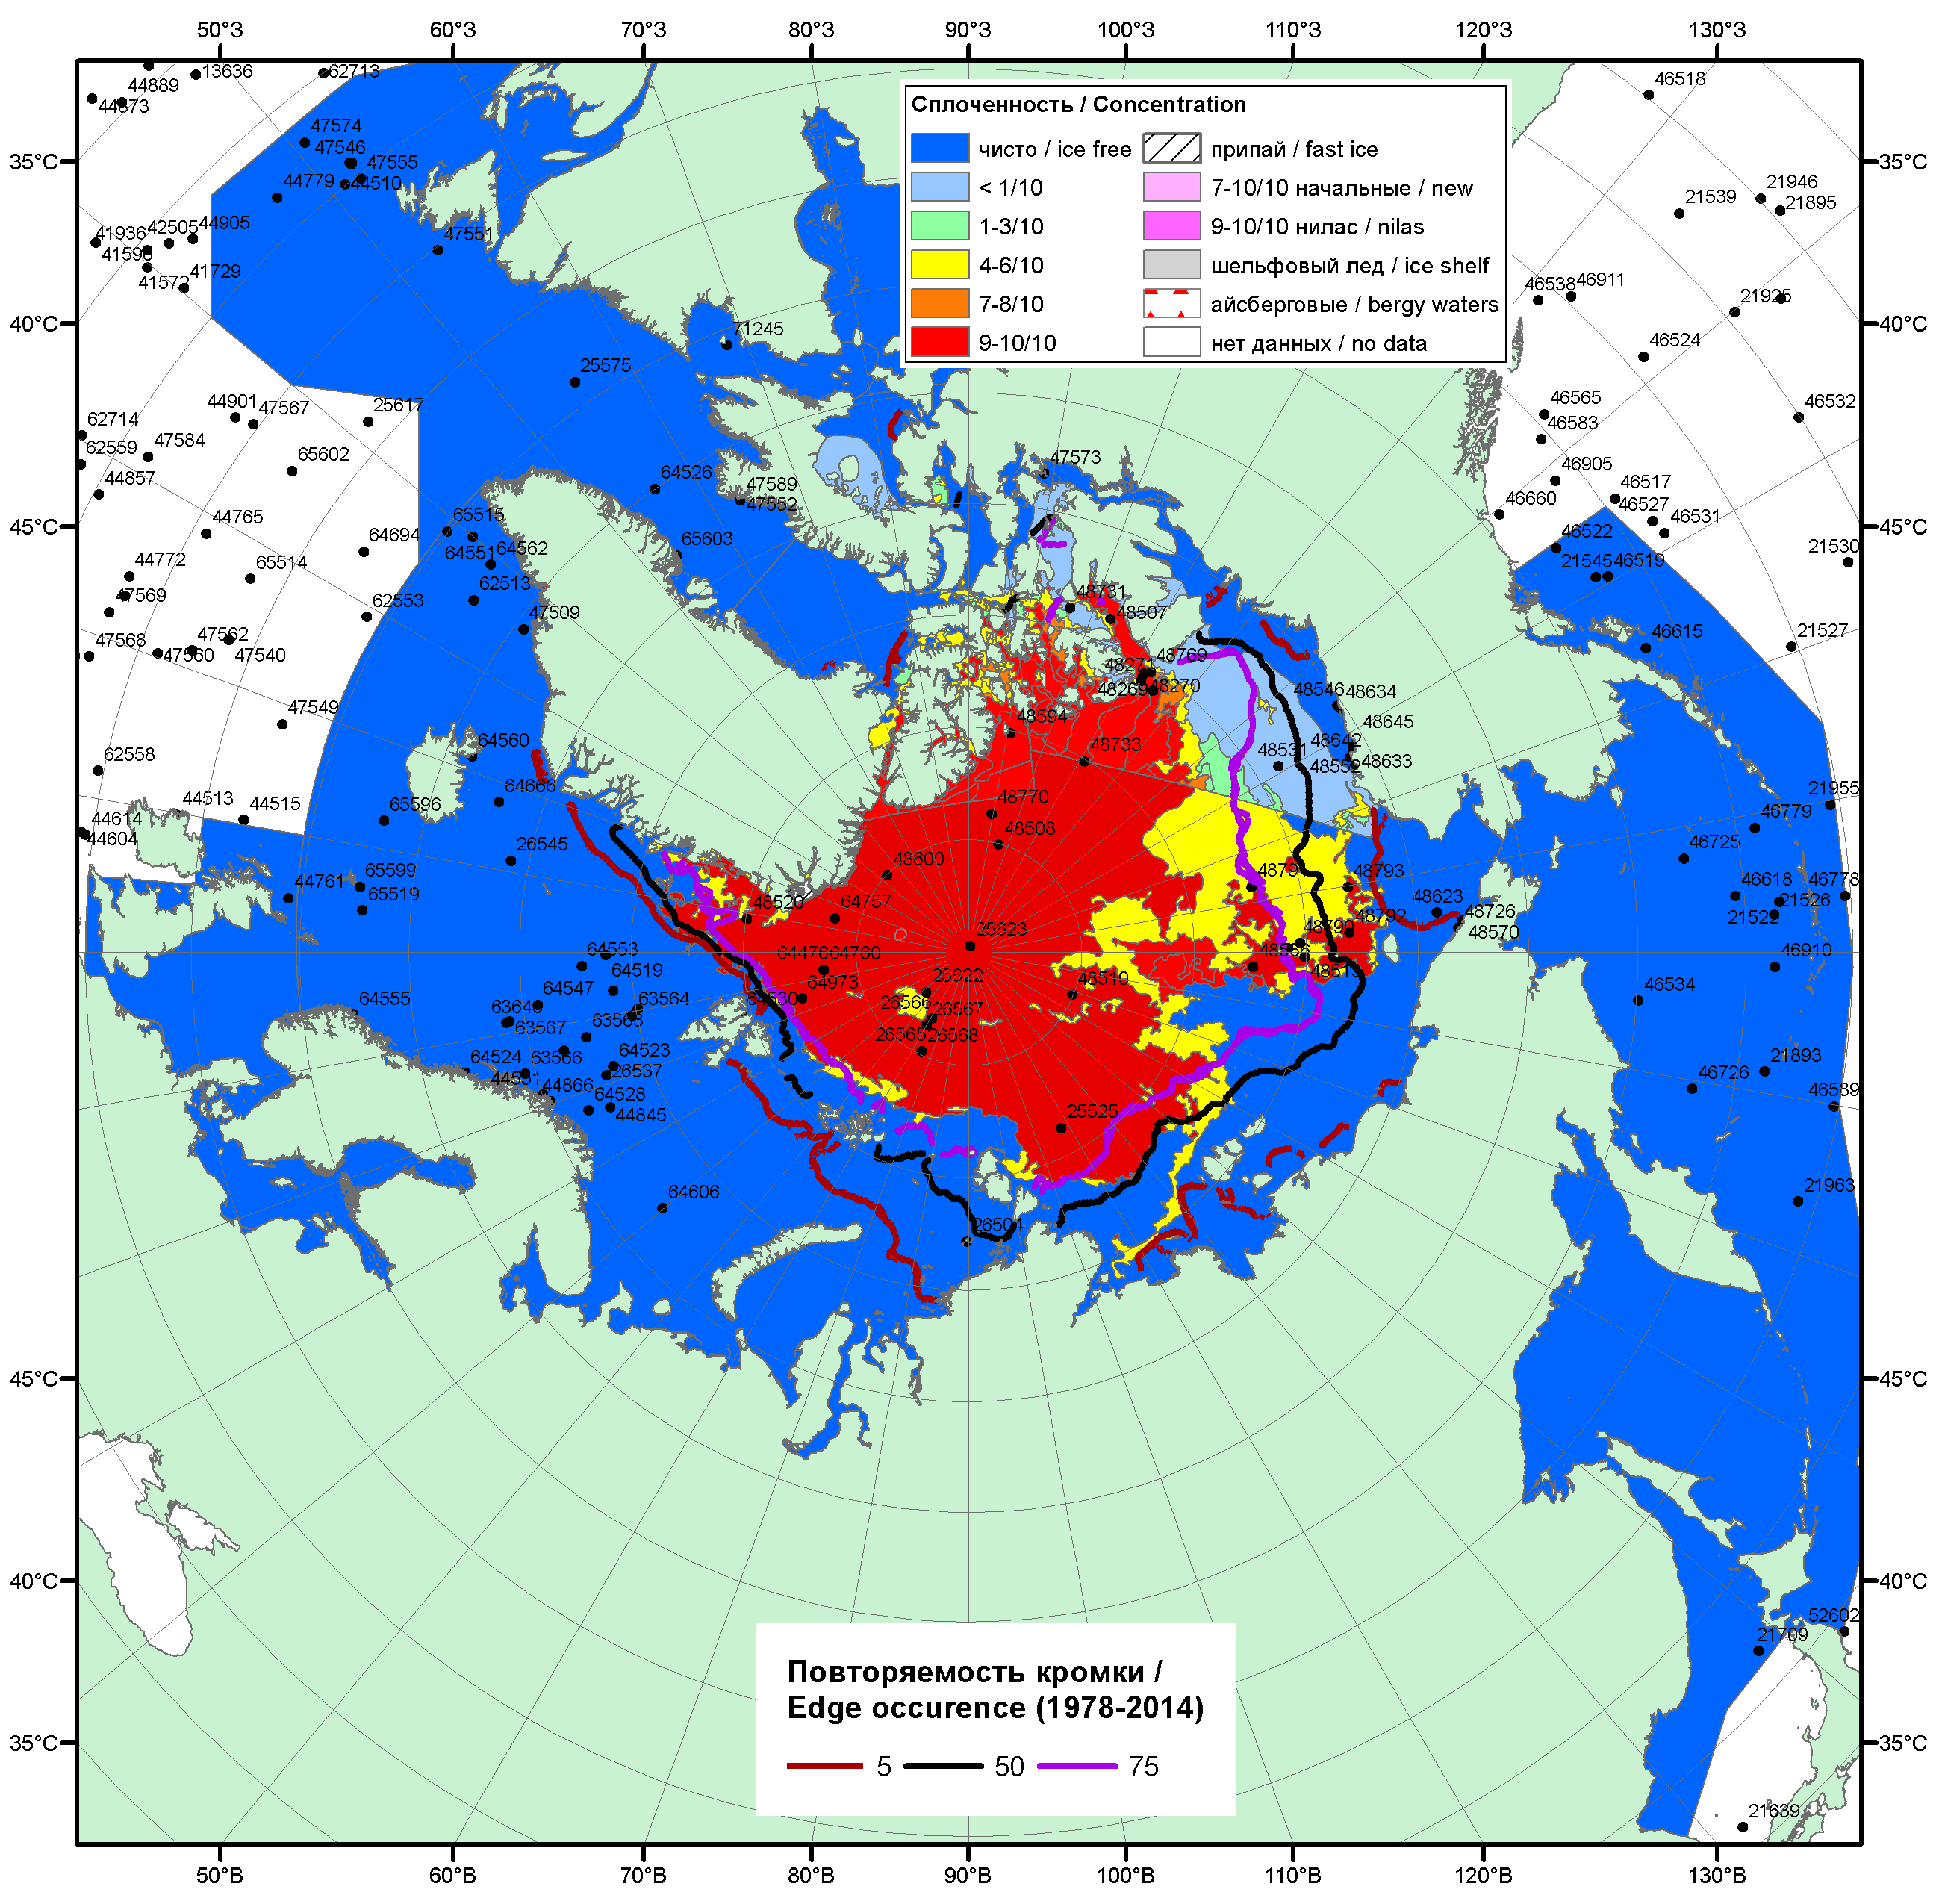

Рисунок 1а – Обзорная ледовая карта СЛО за 12.09 - 20.09.2016 г. на основе ледового анализа ААНИИ (20.09), Канадской ледовой службы (12.09), Национального ледового центра США (15.09) положение метеорологический дрейфующих буев IABP и Argos на 20.09.2016T1200+00 и 8повторяемость кромки за 16-20.09 за период 1979-2014 гг. по наблюдениям SSMR-SSM/I-SSMIS (алгоритм NASATEAM).

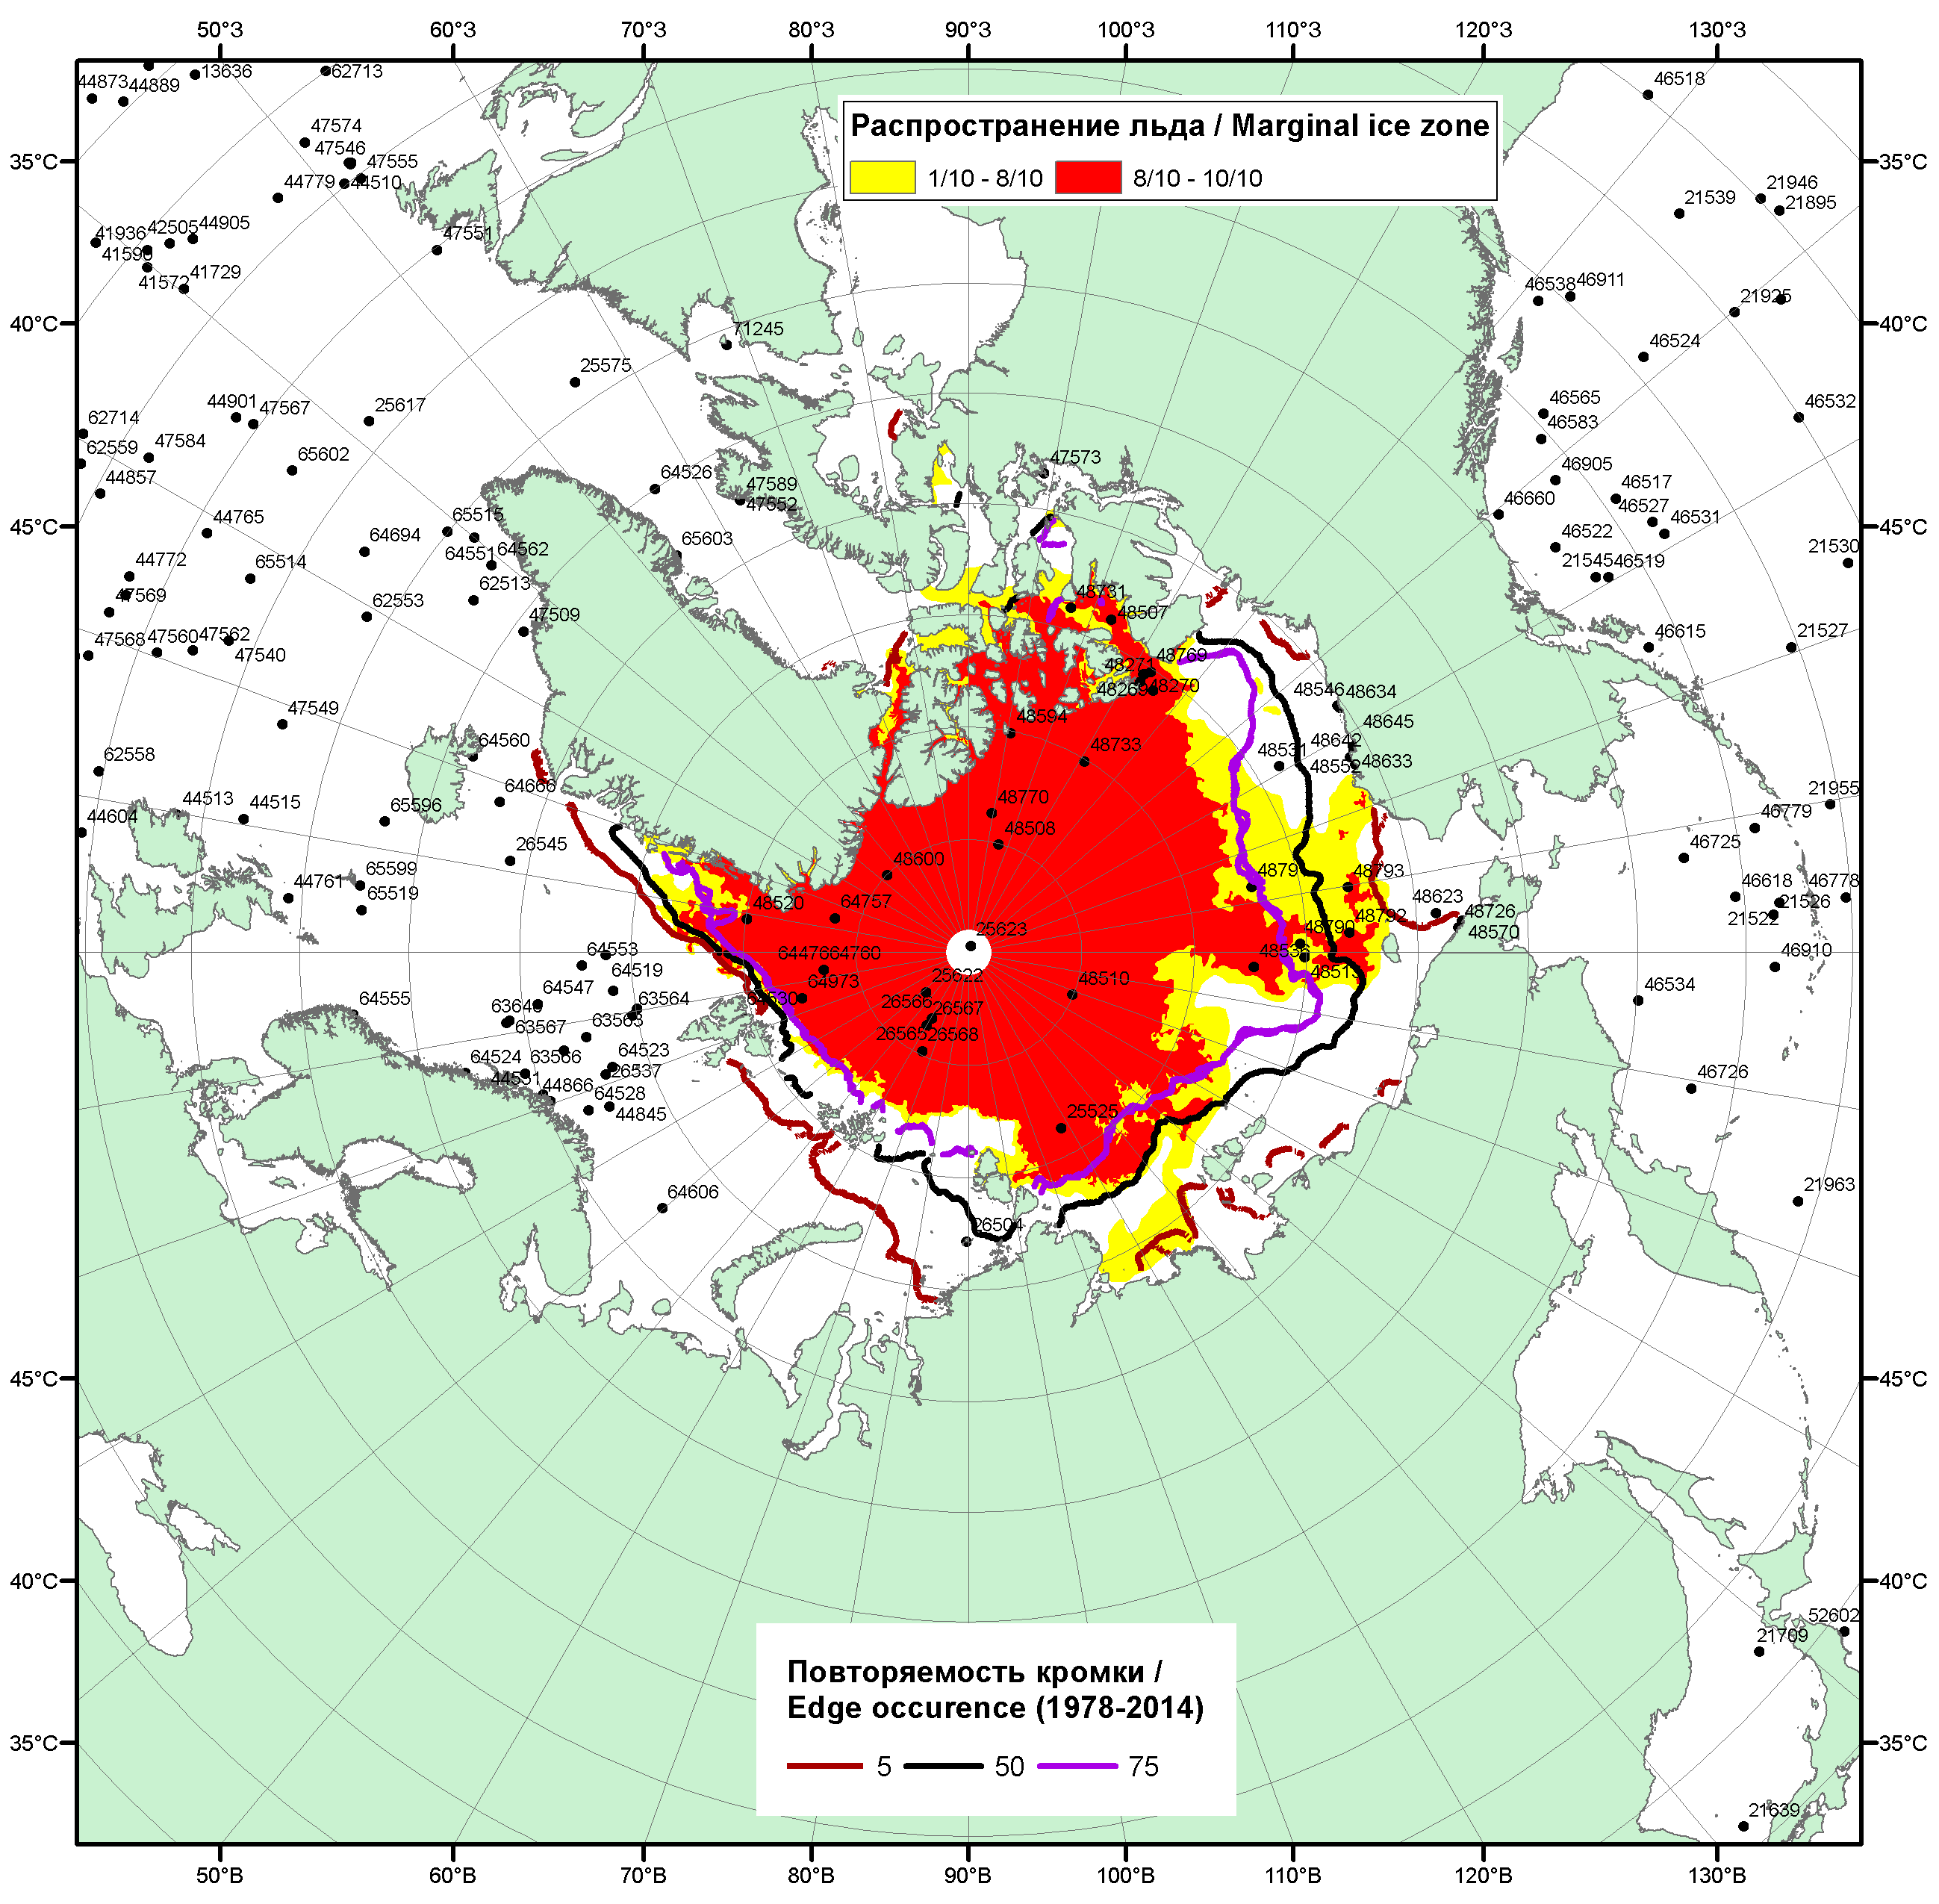

Рисунок 1б – Положение кромки льда и зон разреженных (<8/10) и сплоченных (≥8/10) льдов СЛО за 19.09.2016 г. на основе ледового анализа Национального Ледового Центра США, положение метеорологический дрейфующих буев IABP и Argos на 20.09.2016T1200+00 и повторяемость кромки за 16-20.09 за период 1979-2014 гг. по наблюдениям SSMR-SSM/I-SSMIS (алгоритм NASATEAM)/

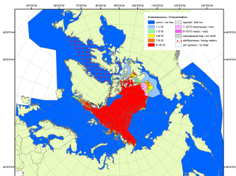 | 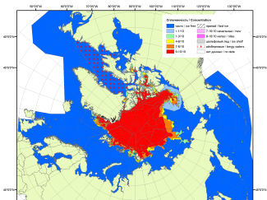 | 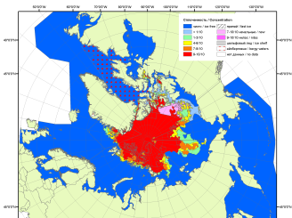
2007 | 2009 | 2010
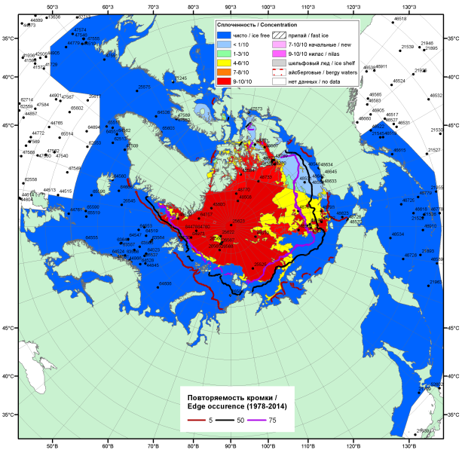  2016 |  | 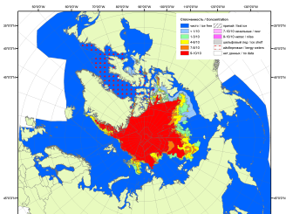
 |  | 2011
 |  | 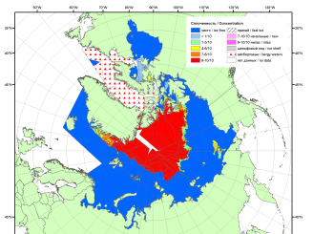
 |  | 2012
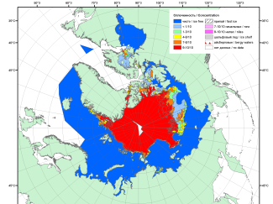 | 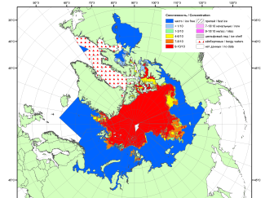 | 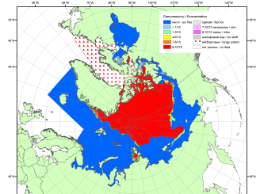
2015 | 2014 | 2013

Рисунок 2 – Обзорная ледовая карта СЛО за 12.09 - 20.09.2016 г. и аналогичные периоды 2007-2015 гг. на основе ледового анализа ААНИИ, Канадской ледовой службы и Национального ледового центра США.

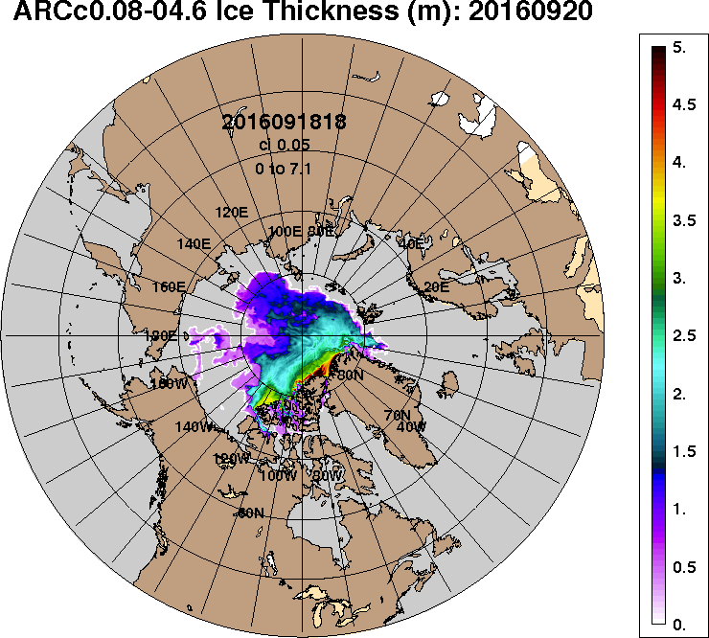 | 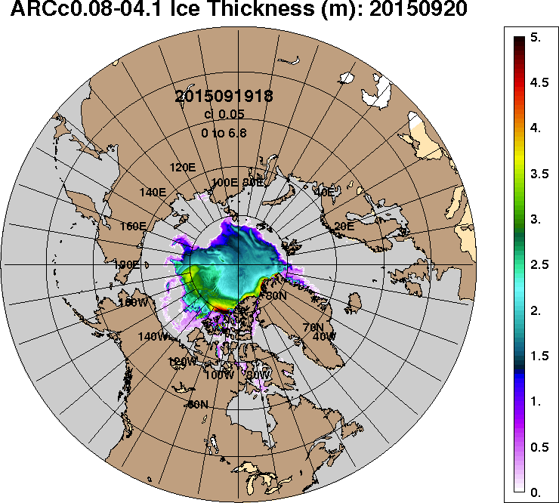
2016-09-20 | 2015-09-20
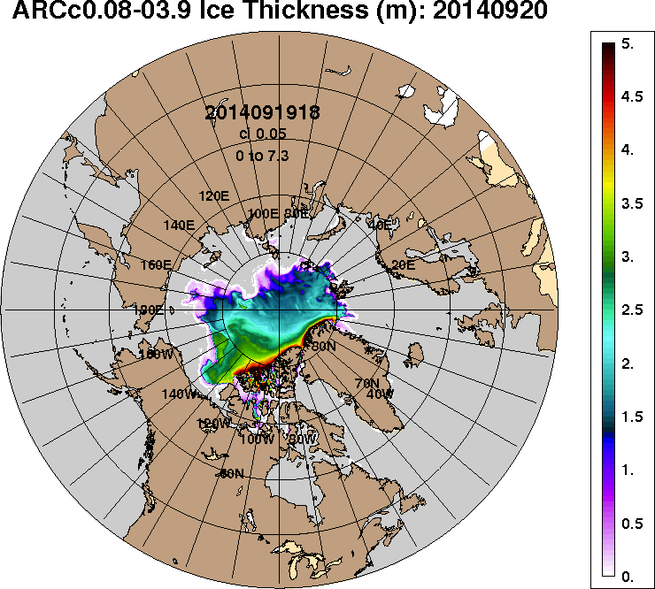 | 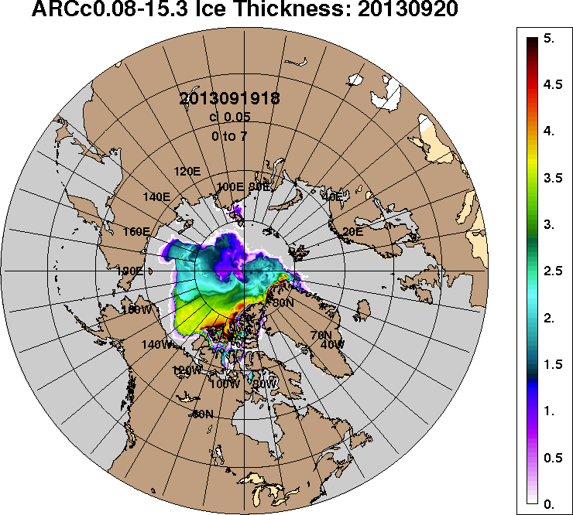
2014-09-20 | 2013-09-20
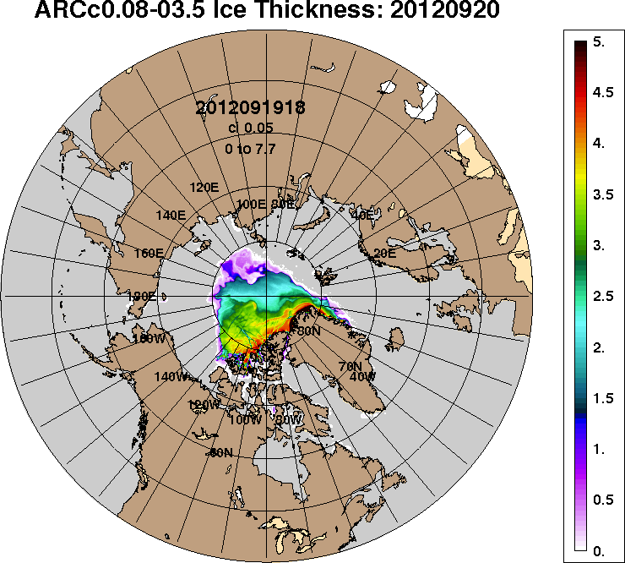 | 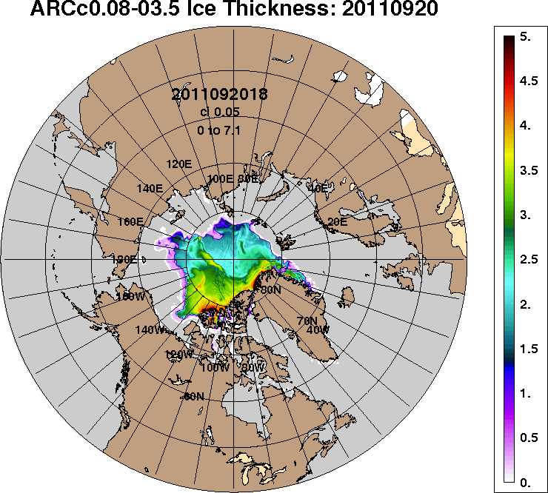
2012-09-20 | 2011-09-20
Рисунок 3 – Поля распределения средневзвешенной толщины льда на основе совместной модели морского льда – океана ACNFS (HYCOM/NCODA/CICE) 20.09 за 2011-2016 гг.

Таблица 1 – Динамика изменения значений ледовитости по сравнению с предыдущей неделей для морей Северной полярной области за 12 – 18.09.2016 г. по данным наблюдений SSMR-SSM/I-SSMIS
Регион | Северная полярная область | Сектор 45°W-95°E (Гренландское - Карское моря) | Сектор 95°E-170°W (моря Лаптевых - Чукотское, Берингово, Охотское) | Сектор 170°W-45°W (море Бофорта и Канадская Арктика) | Северный Ледовитый океан | Моря СМП (моря Карское-Чукотское)
Разность | 146.9 | -13.6 | 3.6 | 156.9 | 149.3 | -64.3
тыс.кв.км/сут. | 21.0 | -1.9 | 0.5 | 22.4 | 21.3 | -9.2

Таблица 2 - Медианные значения ледовитости для Северной полярной области, 3-х меридиональных секторов и моря СМП за текущие 30 и 7-дневные интервалы и её аномалии от 2011-2015 гг. и интервалов 2006-2016 гг. и 1978-2016 гг. по данным наблюдений SSMR-SSM/I-SSMIS, алгоритмы NASATEAM
Северная полярная область
Месяц | S, тыс. км² | Аномалии, тыс км²/%
 |  | 2011 г | 2012 г | 2013 г | 2014 г | 2015 г | 2006-2016гг | 1978-2016гг
19.08-18.09 | 4521.8 | -142.6 | 762.7 | -809.8 | -854.6 | -187.8 | -421.7 | -1788.6
 |  | -3.1 | 20.3 | -15.2 | -15.9 | -4.0 | -8.5 | -28.3
12-18.09 | 4324.2 | -178.1 | 918.1 | -746.2 | -719.9 | -153.5 | -362.1 | -1779.1
 |  | -4.0 | 27.0 | -14.7 | -14.3 | -3.4 | -7.7 | -29.2
Сектор 45°W-95°E (Гренландское - Карское моря)
Месяц | S, тыс. км² | Аномалии, тыс км²/%
 |  | 2011 г | 2012 г | 2013 г | 2014 г | 2015 г | 2006-2016гг | 1978-2016гг
19.08-18.09 | 1185.5 | -56.8 | 30.5 | 260.2 | -265.5 | 9.7 | -77.0 | -302.9
 |  | -4.6 | 2.6 | 28.1 | -18.3 | 0.8 | -6.1 | -20.3
12-18.09 | 1148.3 | -63.7 | 107.2 | 287.2 | -248.4 | -69.8 | -90.7 | -291.7
 |  | -5.3 | 10.3 | 33.3 | -17.8 | -5.7 | -7.3 | -20.3
Сектор 95°E-170°W (моря Лаптевых - Чукотское, Берингово, Охотское)
Месяц | S, тыс. км² | Аномалии, тыс км²/%
 |  | 2011 г | 2012 г | 2013 г | 2014 г | 2015 г | 2006-2016гг | 1978-2016гг
19.08-18.09 | 1439.3 | 19.5 | 523.4 | -301.7 | 61.3 | 96.3 | -1.5 | -632.2
 |  | 1.4 | 57.2 | -17.3 | 4.5 | 7.2 | -0.1 | -30.5
12-18.09 | 1257.2 | -113.5 | 533.0 | -296.4 | 13.5 | 93.4 | -31.3 | -740.0
 |  | -8.3 | 73.6 | -19.1 | 1.1 | 8.0 | -2.4 | -37.1
Сектор 170°W-45°W (море Бофорта и Канадская Арктика)
Месяц | S, тыс. км² | Аномалии, тыс км²/%
 |  | 2011 г | 2012 г | 2013 г | 2014 г | 2015 г | 2006-2016гг | 1978-2016гг
19.08-18.09 | 1897.1 | -105.2 | 208.8 | -768.3 | -650.5 | -293.7 | -343.2 | -853.5
 |  | -5.3 | 12.4 | -28.8 | -25.5 | -13.4 | -15.3 | -31.0
12-18.09 | 1918.7 | -0.9 | 277.9 | -737.0 | -485.0 | -177.1 | -240.0 | -747.4
 |  | 0.0 | 16.9 | -27.8 | -20.2 | -8.4 | -11.1 | -28.0
Северный Ледовитый океан
Месяц | S, тыс. км² | Аномалии, тыс км²/%
 |  | 2011 г | 2012 г | 2013 г | 2014 г | 2015 г | 2006-2016гг | 1978-2016гг
19.08-18.09 | 4436.5 | -160.1 | 744.2 | -825.8 | -872.7 | -169.8 | -431.7 | -1792.2
 |  | -3.5 | 20.2 | -15.7 | -16.4 | -3.7 | -8.9 | -28.8
12-18.09 | 4264.1 | -173.7 | 928.5 | -742.3 | -713.2 | -144.4 | -351.9 | -1762.3
 |  | -3.9 | 27.8 | -14.8 | -14.3 | -3.3 | -7.6 | -29.2
Моря СМП (моря Карское-Чукотское)
Месяц | S, тыс. км² | Аномалии, тыс км²/%
 |  | 2011 г | 2012 г | 2013 г | 2014 г | 2015 г | 2006-2016гг | 1978-2016гг
19.08-18.09 | 408.5 | 153.1 | 319.5 | -90.1 | 40.8 | 200.1 | 47.0 | -549.5
 |  | 59.9 | 359.0 | -18.1 | 11.1 | 96.0 | 13.0 | -57.4
12-18.09 | 254.5 | 56.4 | 227.6 | -106.6 | 30.4 | 132.0 | -7.4 | -621.2
 |  | 28.5 | 847.1 | -29.5 | 13.5 | 107.7 | -2.8 | -70.9

Таблица 3 – Экстремальные и средние значения ледовитости для Северной полярной области, 3 меридиональных секторов и моря СМП за текущий 7-дневный интервал по данным наблюдений SSMR-SSM/I-SSMIS, алгоритмы NASATEAM
Северная полярная область
Месяц | Минимальное знач. | Максимальное знач. | Среднее знач. | Медиана
12-18.09 | 3346.2  17.09.2012 | 7680.4  18.09.1980 | 6103.3 | 6230.8
Сектор 45°W-95°E (Гренландское - Карское моря)
Месяц | Минимальное знач. | Максимальное знач. | Среднее знач. | Медиана
12-18.09 | 833.6  16.09.2013 | 2041.0  14.09.1989 | 1440.1 | 1404.4
Сектор 95°E-170°W (моря Лаптевых - Чукотское, Берингово, Охотское)
Месяц | Минимальное знач. | Максимальное знач. | Среднее знач. | Медиана
12-18.09 | 703.5  13.09.2012 | 2934.8  18.09.1996 | 1997.1 | 1984.7
Сектор 170°W-45°W (море Бофорта и Канадская Арктика)
Месяц | Минимальное знач. | Максимальное знач. | Среднее знач. | Медиана
12-18.09 | 1608.9  12.09.2012 | 3358.9  12.09.1983 | 2666.1 | 2748.0
Северный Ледовитый океан
Месяц | Минимальное знач. | Максимальное знач. | Среднее знач. | Медиана
12-18.09 | 3283.2  17.09.2012 | 7611.1  16.09.1980 | 6026.3 | 6148.1
Моря СМП (моря Карское-Чукотское)
Месяц | Минимальное знач. | Максимальное знач. | Среднее знач. | Медиана
12-18.09 | 20.1  17.09.2012 | 1897.3  18.09.1996 | 875.7 | 776.8

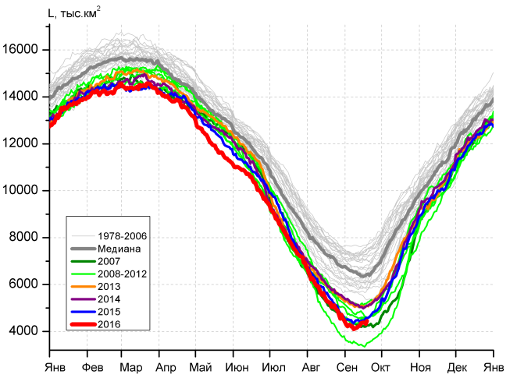 | 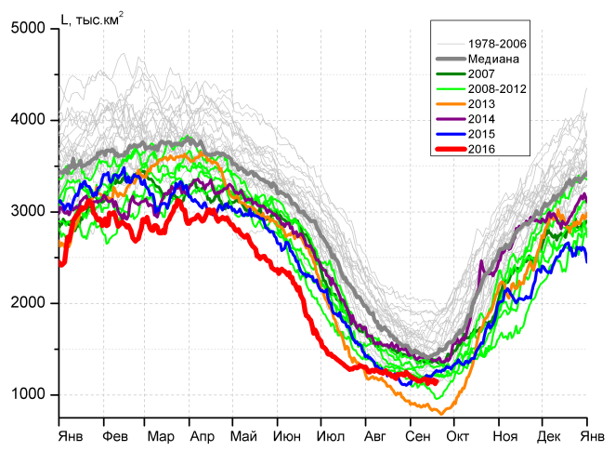
а) | б)
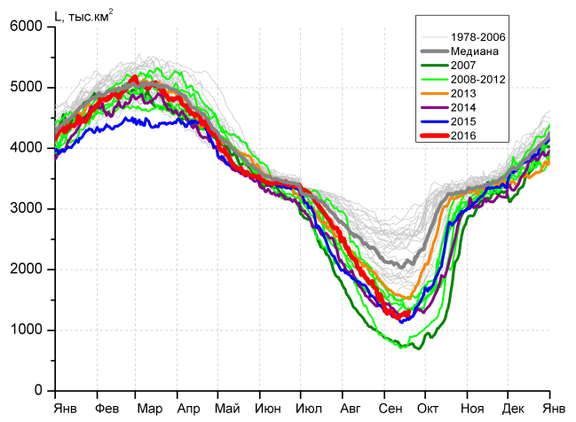 | 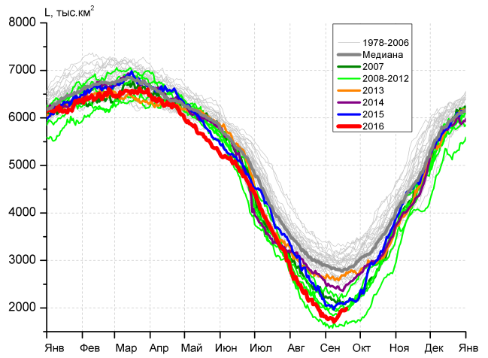
в) | г)
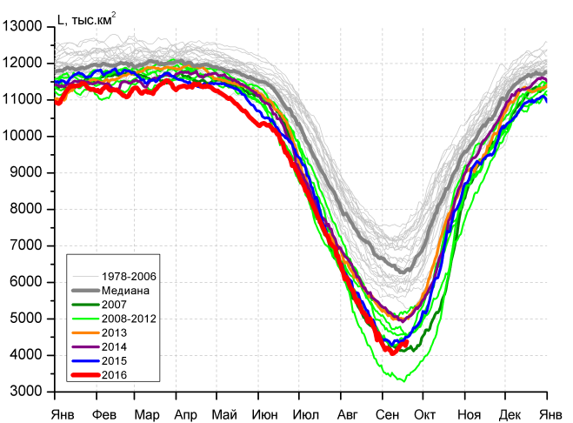 |  | 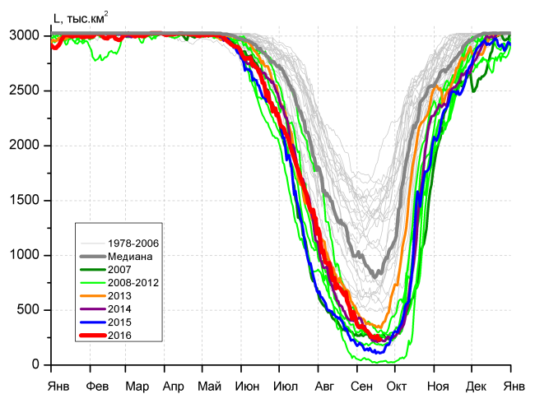
д) |  | е)

Рисунок 4 – Ежедневные оценки сезонного хода ледовитости для Северной Полярной Области и трех меридиональных секторов за период 26.10.1978 - 18.09.2016 по годам на основе расчетов по данным SSMR-SSM/I-SSMIS, алгоритмы NASATEAM: а) Северная полярная область, б) сектор 45°W-95°E (Гренландское – Карское моря), в) сектор 95°E-170°W (моря Лаптевых – Чукотское и Берингово, Охотское), г) сектор 170°W-45°W (море Бофорта и Канадская Арктика), д) Северный Ледовитый океан, е) Северный морской путь (Карское - Чукотское моря).

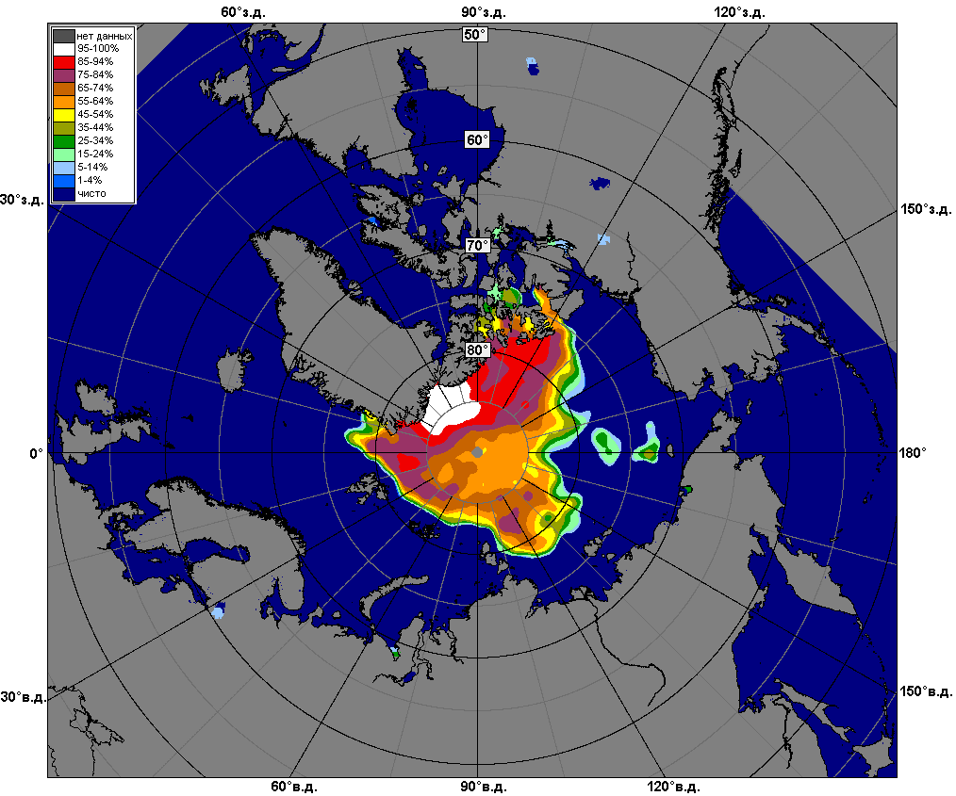 | 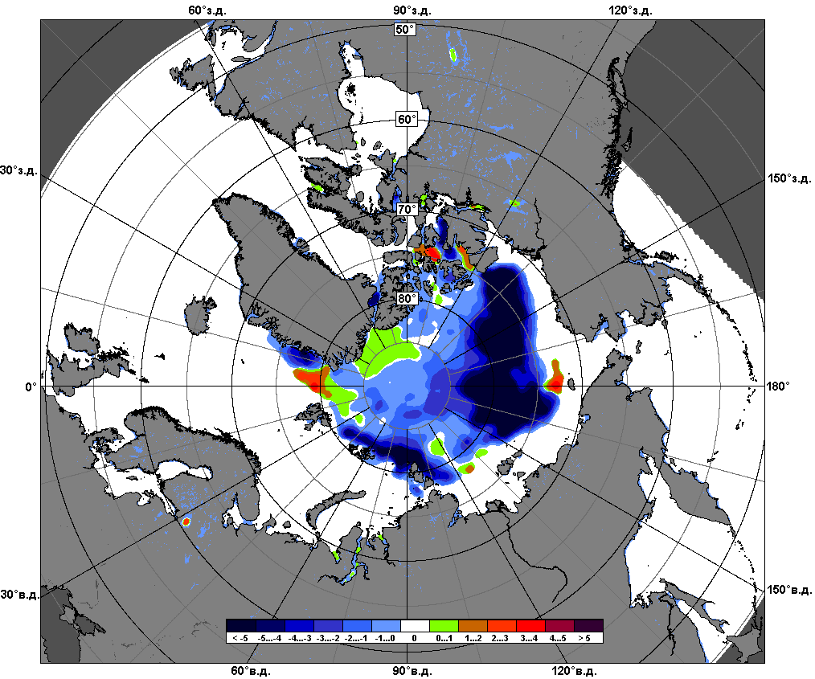 | 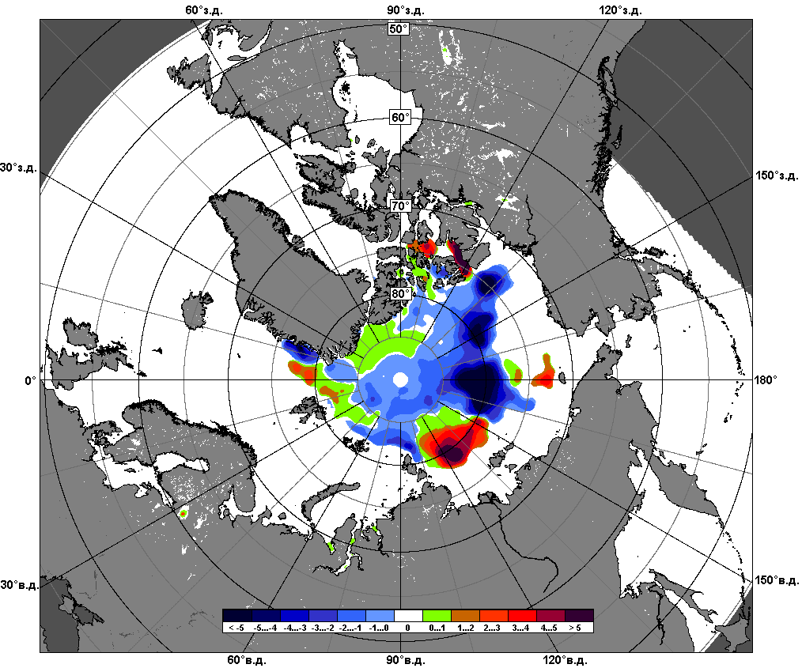
 | 12.09 – 18.09
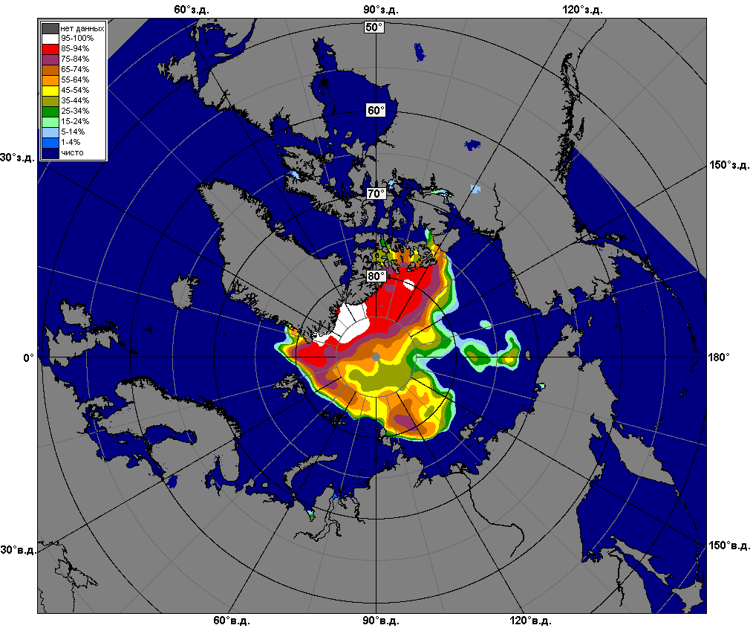 | 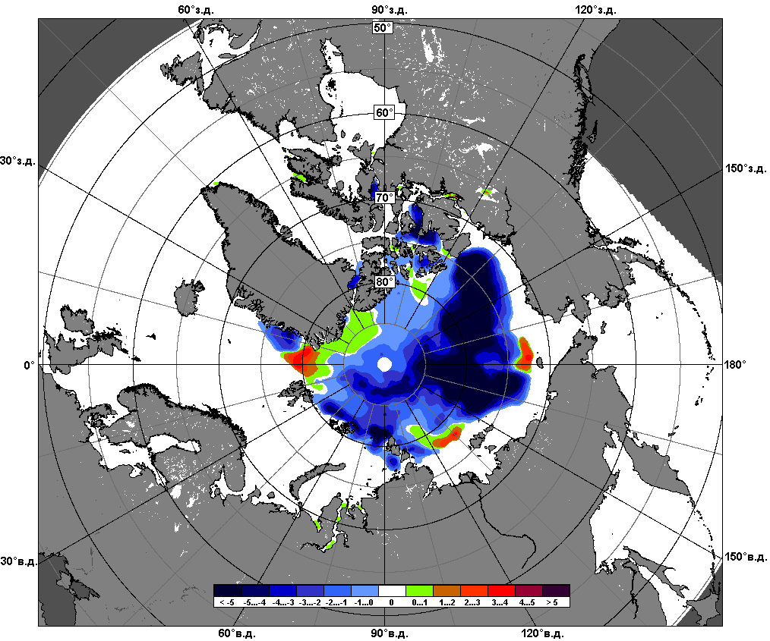 | 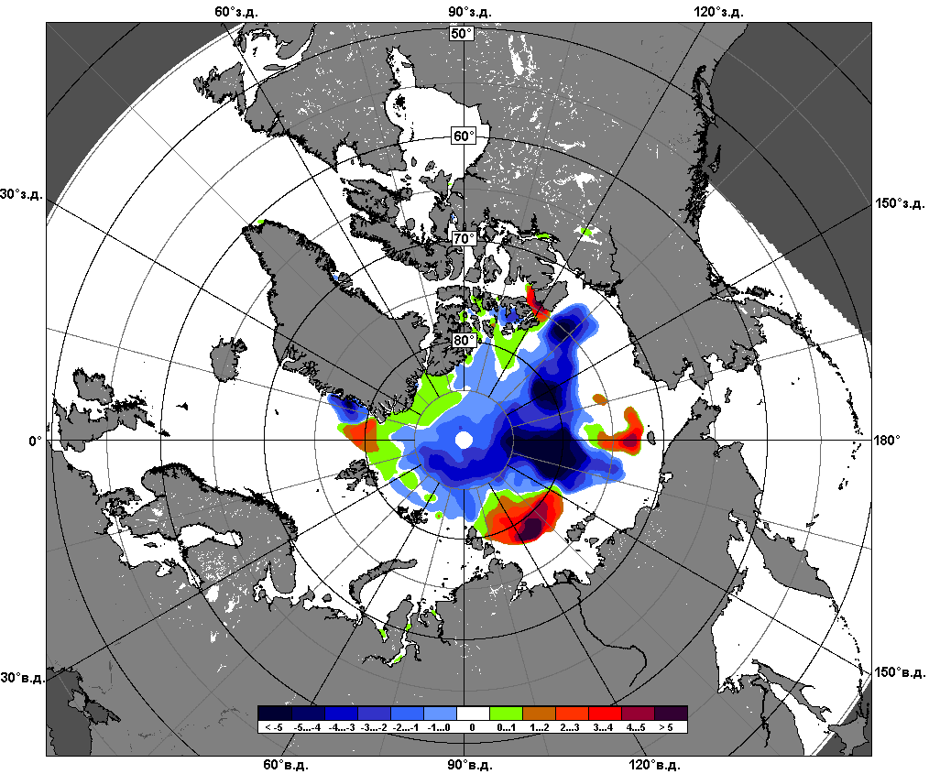
 | 19.08 – 18.09

Рисунок 5 – Медианные распределения сплоченности льда за текущие 7 и 30-дневные промежутки и её разности относительно медианного распределения за те же месяца за периоды 1979-2016 (центр) и 2006-2016 гг. (справа) на основе расчетов по данным SSMR-SSM/I-SSMIS, алгоритмы NASATEAM.

Южный океан

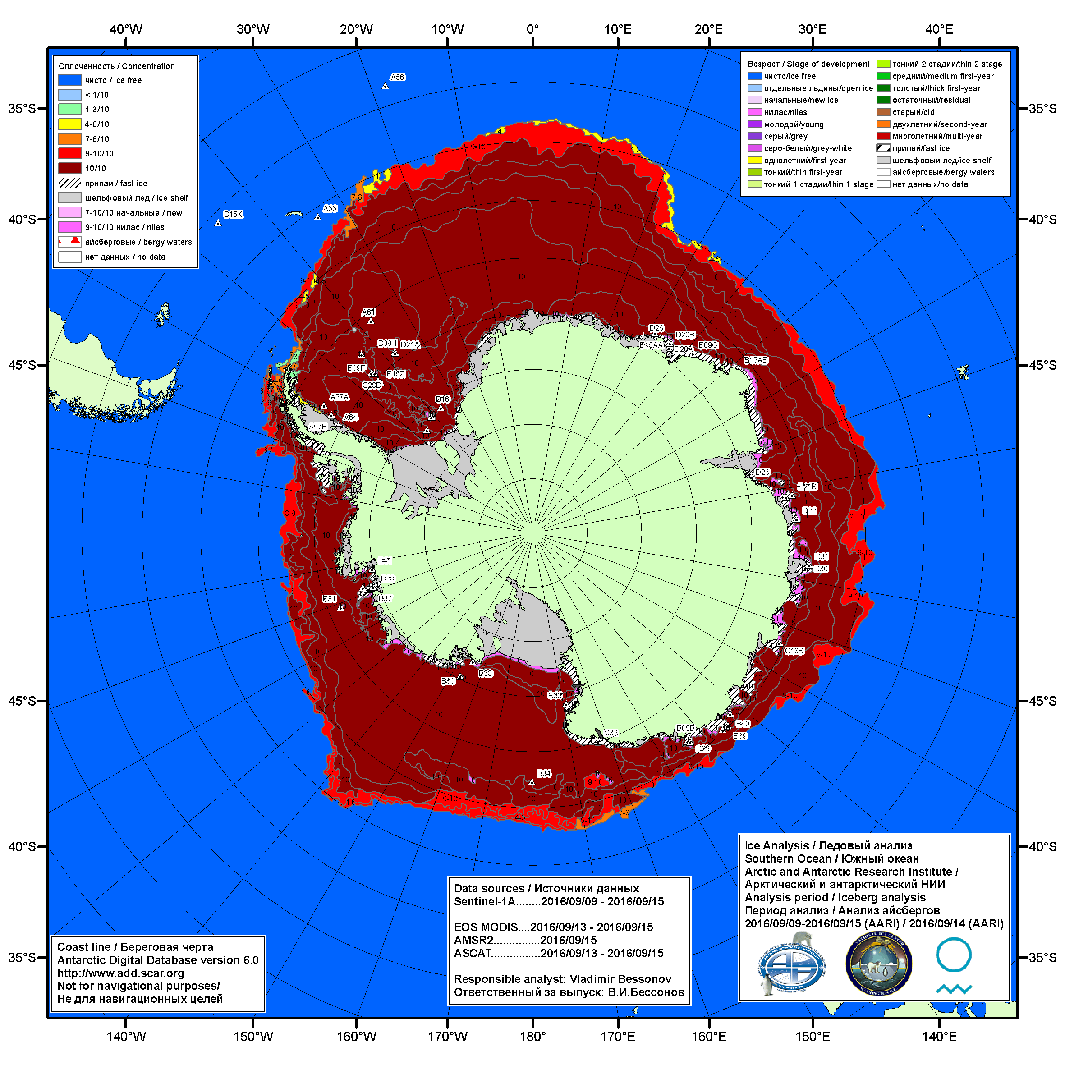

Рисунок 6а – Ледовая карта Южного океана (цветовая окраска по общей сплоченности) и расположение крупных айсбергов на основе информации совместного ледового анализа НЛЦ США, ААНИИ и НМИ (Норвегия) за 15.09.2016.

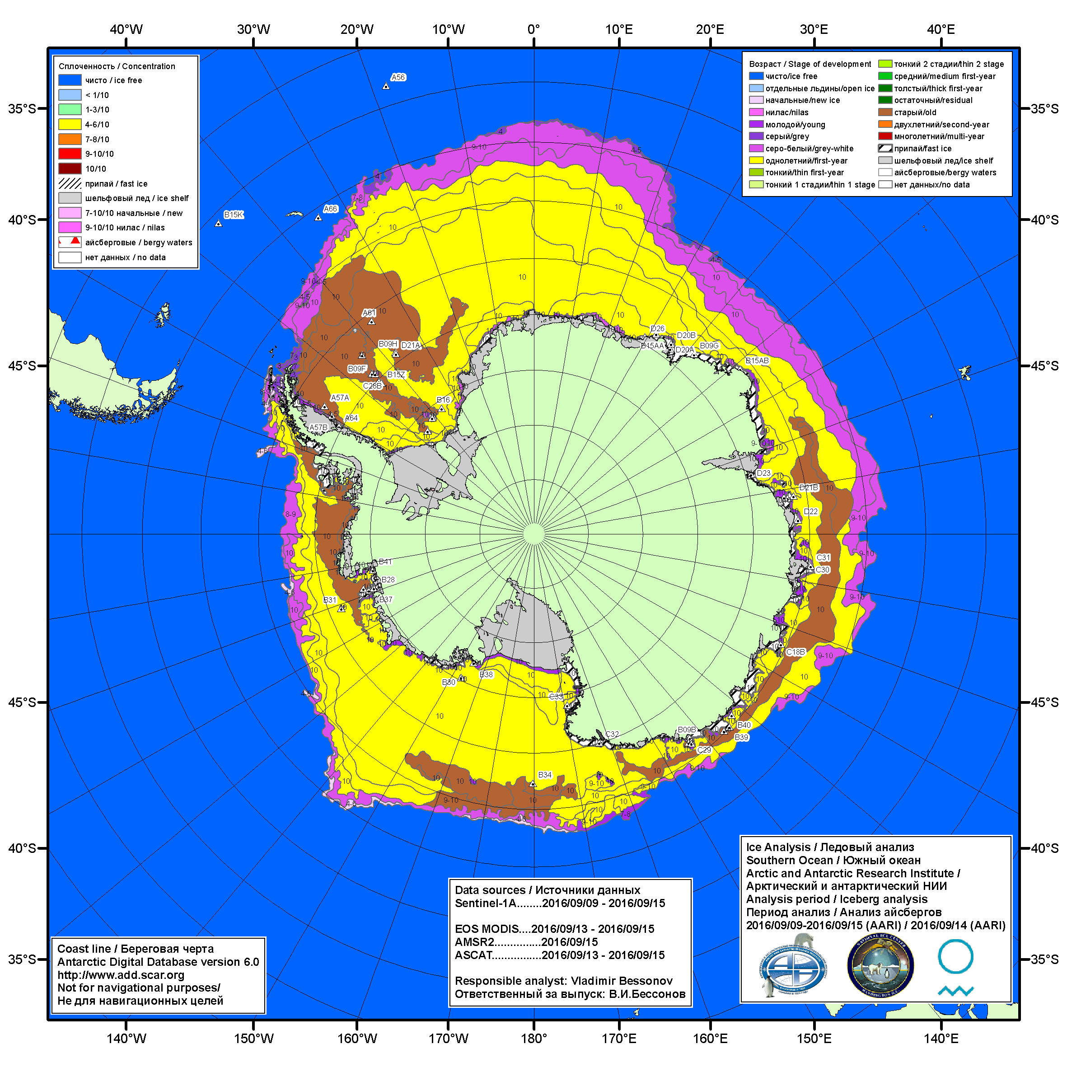

Рисунок 6б – Ледовая карта Южного океана (цветовая окраска по возрасту) и расположение крупных айсбергов на основе информации совместного ледового анализа НЛЦ США, ААНИИ и НМИ (Норвегия) за 15.09.2016.

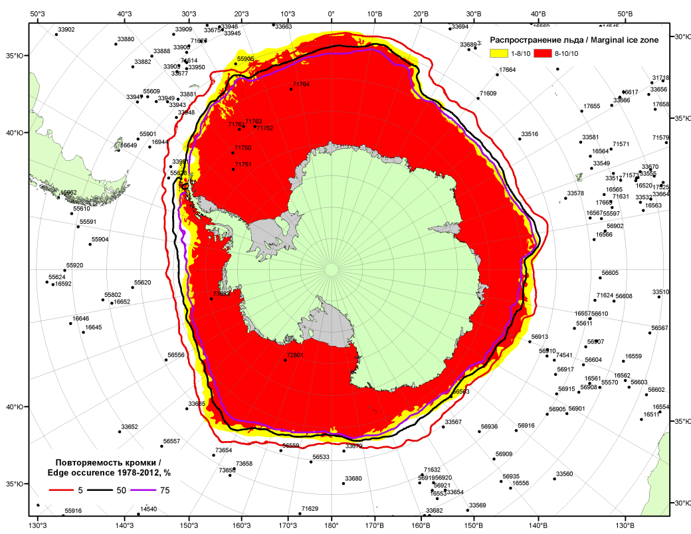

Рисунок 6в – Положение кромки льда и зон разреженных (<8/10) и сплоченных (≥8/10) льдов Южного океана за 19.09.2016 г. на основе ледового анализа Национального Ледового Центра США, положение метеорологический дрейфующих буев IABP и Argos на 20.09.2016T1200+00 и повторяемость кромки за 16-20.09 за период 1979-2014 гг. по наблюдениям SSMR-SSM/I-SSMIS (алгоритм NASATEAM)

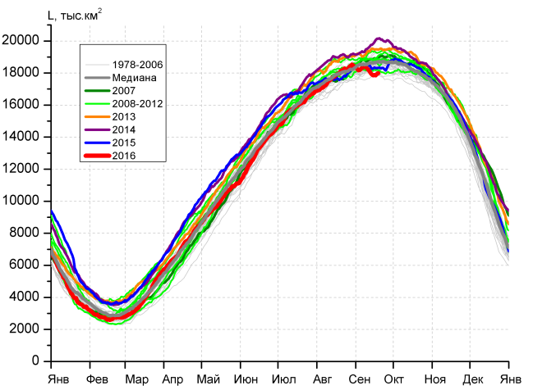 | 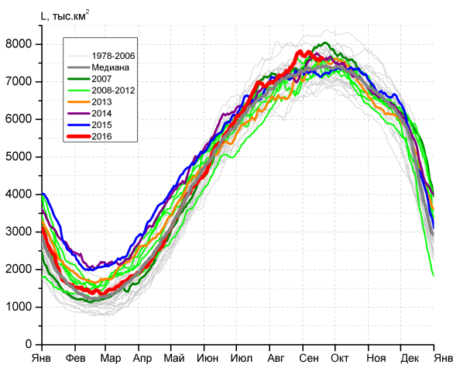
а) | б)
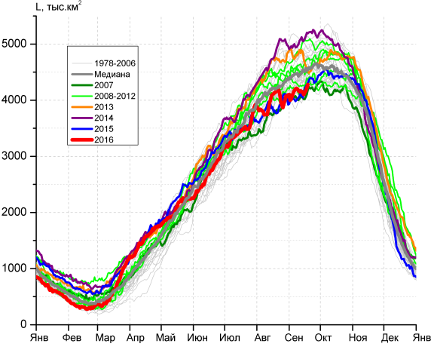 | 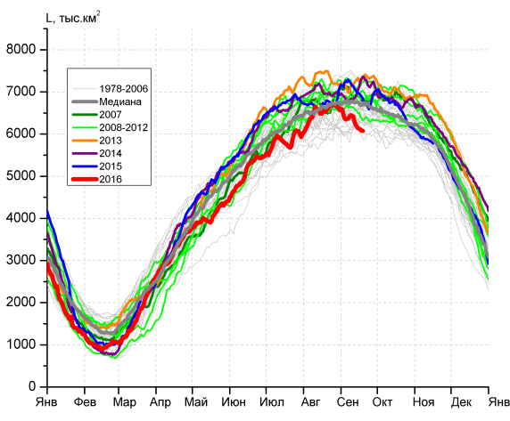
в) | г)

Рисунок 7 – Ежедневные оценки сезонного хода ледовитости Южного Океана и меридиональных секторов за период 26.10.1978 – 18.09.2016 по годам на основе расчетов по данным SSMR-SSM/I-SSMIS, алгоритм NASATEAM: а) Южный Океан, б) Атлантический сектор (60°W-30°E, море Уэдделла), в) Индоокеанский сектор (30°E-150°E, моря Космонавтов, Содружества, Моусона), г) Тихоокеанский сектор (150°E-60°W, моря Росса, Беллинсгаузена)

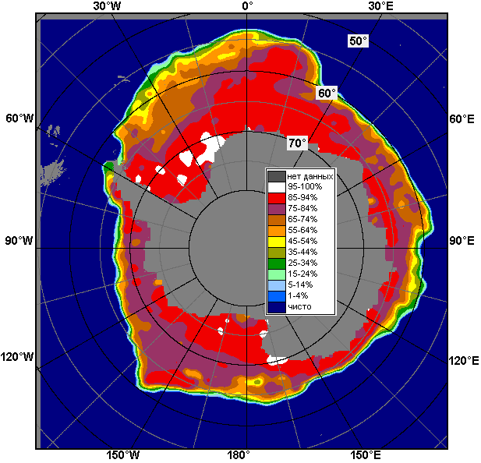 | 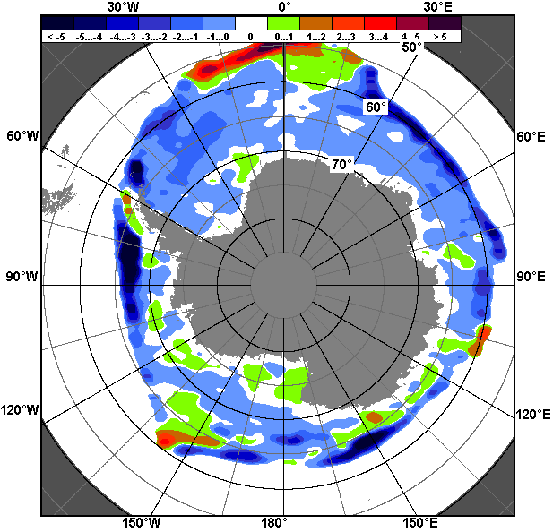 | 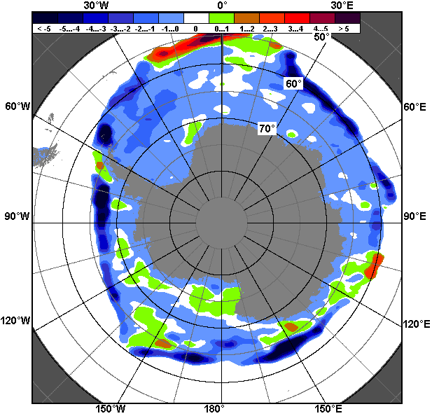
12.09 – 18.09
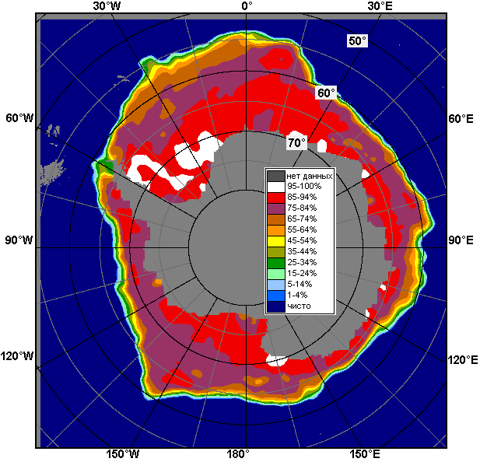 | 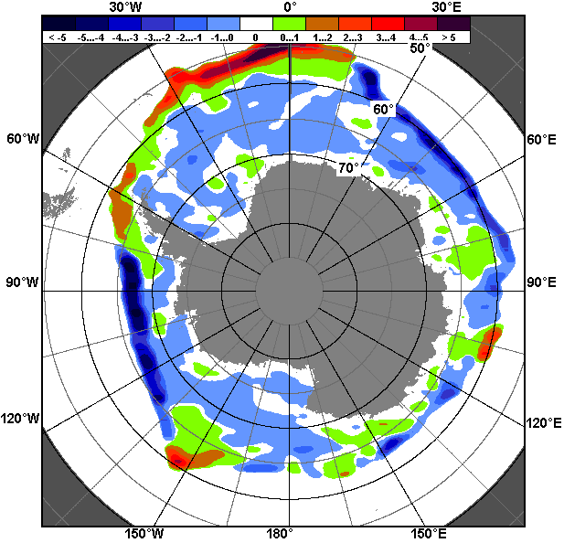 | 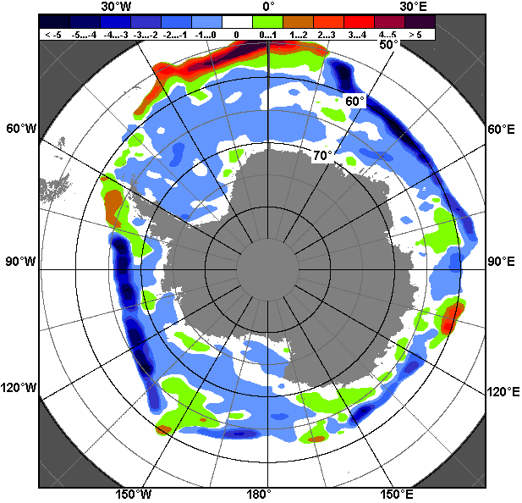
19.08 – 18.09

Рисунок 8 – Медианные распределения общей сплоченности льда за текущие 7 и 30-дневные промежутки (слева) и её разности относительно медианного распределения за тот же месяц за периоды 1978-2016 (центр) и 2006-2016 гг. (справа) на основе расчетов по данным SSMR-SSM/I-SSMIS, алгоритм NASATEAM

Таблица 4 – Динамика изменения значений ледовитости по сравнению с предыдущей неделей для морей Южного океана за 12-18.09.2016 г. по данным наблюдений SSMR-SSM/I-SSMIS
Регион | Южный Океан | Атлантический сектор | Индоокеанский сектор | Тихоокеанский сектор
Разность | -379.3 | -130.2 | -19.4 | -229.8
тыс.кв.км/сут. | -54.2 | -18.6 | -2.8 | -32.8

Таблица 5 - Медианные значения ледовитости для Южного океана и 3 меридиональных секторов за текущие 30 и 7-дневные интервалы и её аномалии от 2011-2015 гг. и интервалов 2006-2016 гг. и 1978-2016 гг. по данным наблюдений SSMR-SSM/I-SSMIS, алгоритм NASATEAM
Южный Океан
Месяц | S, тыс. км² | Аномалии, тыс км²/%
 |  | 2011 г | 2012 г | 2013 г | 2014 г | 2015 г | 2006-2016гг | 1978-2016гг
19.08-18.09 | 18208.0 | -177.8 | -519.0 | -956.9 | -1149.0 | -18.4 | -430.4 | -153.2
 |  | -1.0 | -2.8 | -5.0 | -5.9 | -0.1 | -2.3 | -0.8
12-18.09 | 17934.5 | -821.4 | -1378.7 | -1531.1 | -1942.2 | -404.1 | -942.3 | -677.2
 |  | -4.4 | -7.1 | -7.9 | -9.8 | -2.2 | -5.0 | -3.6
Атлантический сектор (60°W-30°E, море Уэдделла)
Месяц | S, тыс. км² | Аномалии, тыс км²/%
 |  | 2011 г | 2012 г | 2013 г | 2014 г | 2015 г | 2006-2016гг | 1978-2016гг
19.08-18.09 | 7642.9 | 628.9 | 313.9 | 477.1 | 245.5 | 418.9 | 310.9 | 369.3
 |  | 9.0 | 4.3 | 6.7 | 3.3 | 5.8 | 4.2 | 5.1
12-18.09 | 7610.3 | 436.2 | 103.7 | 158.3 | -97.6 | 416.4 | 125.3 | 217.7
 |  | 6.1 | 1.4 | 2.1 | -1.3 | 5.8 | 1.7 | 2.9
Индоокеанский сектор (30°E-150°E, моря Космонавтов, Содружества, Моусона)
Месяц | S, тыс. км² | Аномалии, тыс км²/%
 |  | 2011 г | 2012 г | 2013 г | 2014 г | 2015 г | 2006-2016гг | 1978-2016гг
19.08-18.09 | 4104.7 | -390.7 | -627.3 | -662.7 | -913.7 | 84.0 | -345.7 | -307.6
 |  | -8.7 | -13.3 | -13.9 | -18.2 | 2.1 | -7.8 | -7.0
12-18.09 | 4156.4 | -494.5 | -868.0 | -579.8 | -952.0 | -1.9 | -371.6 | -374.9
 |  | -10.6 | -17.3 | -12.2 | -18.6 | 0.0 | -8.2 | -8.3
Тихоокеанский сектор (150°E-60°W, моря Росса, Беллинсгаузена)
Месяц | S, тыс. км² | Аномалии, тыс км²/%
 |  | 2011 г | 2012 г | 2013 г | 2014 г | 2015 г | 2006-2016гг | 1978-2016гг
19.08-18.09 | 6460.3 | -416.1 | -205.6 | -771.3 | -480.8 | -517.8 | -395.3 | -214.8
 |  | -6.1 | -3.1 | -10.7 | -6.9 | -7.4 | -5.8 | -3.2
12-18.09 | 6167.8 | -763.1 | -614.4 | -1109.7 | -892.6 | -818.6 | -696.0 | -520.0
 |  | -11.0 | -9.1 | -15.2 | -12.6 | -11.7 | -10.1 | -7.8

Таблица 6 – Экстремальные значения ледовитости для Южного океана и 3 меридиональных секторов за текущий 7-дневный интервал по данным наблюдений SSMR-SSM/I-SSMIS, алгоритм NASATEAM
Южный Океан
Месяц | Минимальное знач. | Максимальное знач. | Среднее знач. | Медиана
12-18.09 | 17679.6  12.09.1986 | 20137.6  18.09.2014 | 18611.7 | 18577.0
Атлантический сектор (60°W-30°E, море Уэдделла)
Месяц | Минимальное знач. | Максимальное знач. | Среднее знач. | Медиана
12-18.09 | 6586.4  13.09.1990 | 8237.4  16.09.1980 | 7392.7 | 7368.7
Индоокеанский сектор (30°E-150°E, моря Космонавтов, Содружества, Моусона)
Месяц | Минимальное знач. | Максимальное знач. | Среднее знач. | Медиана
12-18.09 | 3944.5  13.09.2000 | 5202.0  18.09.2014 | 4531.3 | 4475.7
Тихоокеанский сектор (150°E-60°W, моря Росса, Беллинсгаузена)
Месяц | Минимальное знач. | Максимальное знач. | Среднее знач. | Медиана
12-18.09 | 5972.6  18.09.1992 | 7428.2  12.09.2000 | 6687.8 | 6710.7

Приложение 1 – Статистические значения ледовитостей по отдельным акваториям Северной Полярной Области и Южного океана

Таблица 7 – Средние, аномалии среднего и экстремальные значения ледовитостей для Северной полярной области и её отдельных акваторий за текущие 7-дневный (неделя) и 30-дневный промежутки времени по данным наблюдений SSMR-SSM/I-SSMIS, алгоритм NASATEAM за период 1978-2016 гг.
12-18.09
Регион | S, тыс. км² | Аномалии, тыс км²/% |  |  |  |  |  |  | 1978-2016гг
 |  | 2011 г | 2012 г | 2013 г | 2014 г | 2015 г | 2006-2016гг | 1978-2016гг | Минимум дата | Максимум дата | Среднее | Медиана
Сев. полярная область | 4324.2 | -178.1 | 918.1 | -746.2 | -719.9 | -153.5 | -362.1 | -1779.1 | 3346.2  17.09.2012 | 7680.4  18.09.1980 | 6103.3 | 6230.8
 |  | -4.0 | 27.0 | -14.7 | -14.3 | -3.4 | -7.7 | -29.2
Сектор 45°W-95°E | 1148.3 | -63.7 | 107.2 | 287.2 | -248.4 | -69.8 | -90.7 | -291.7 | 833.6  16.09.2013 | 2041.0  14.09.1989 | 1440.1 | 1404.4
 |  | -5.3 | 10.3 | 33.3 | -17.8 | -5.7 | -7.3 | -20.3
Гренландское море | 240.1 | -100.2 | -80.7 | 25.0 | 8.6 | -34.2 | -41.3 | -57.3 | 102.8  15.09.2003 | 472.4  12.09.1995 | 297.4 | 309.6
 |  | -29.5 | -25.1 | 11.6 | 3.7 | -12.5 | -14.7 | -19.3
Баренцево море | 1.9 | -2.1 | 0.4 | -0.4 | -122.3 | 0.8 | -22.2 | -50.6 | 0.0  15.09.2013 | 227.6  15.09.1982 | 52.5 | 32.0
 |  | -51.8 | 30.1 | -15.7 | -98.5 | 74.0 | -92.0 | -96.4
Карское море | 11.0 | -4.6 | 0.7 | -56.2 | -19.2 | -1.8 | -26.3 | -143.2 | 3.8  13.09.1995 | 440.9  12.09.1980 | 154.2 | 117.7
 |  | -29.3 | 6.9 | -83.6 | -63.5 | -14.0 | -70.5 | -92.9
Сектор 95°E-170°W | 1257.2 | -113.5 | 533.0 | -296.4 | 13.5 | 93.4 | -31.3 | -740.0 | 703.5  13.09.2012 | 2934.8  18.09.1996 | 1997.1 | 1984.7
 |  | -8.3 | 73.6 | -19.1 | 1.1 | 8.0 | -2.4 | -37.1
Море Лаптевых | 155.3 | 133.7 | 144.0 | 145.3 | 146.5 | 123.6 | 55.3 | -71.4 | 7.0  13.09.2014 | 603.6  18.09.1996 | 226.7 | 212.1
 |  | 620.4 | 1269.1 | 1457.4 | 1656.2 | 389.9 | 55.3 | -31.5
Восточно-Сибирское море | 46.1 | -110.6 | 41.8 | -236.6 | -129.1 | -29.9 | -63.8 | -336.6 | 3.7  15.09.2012 | 851.1  18.09.1979 | 382.7 | 294.6
 |  | -70.6 | 985.5 | -83.7 | -73.7 | -39.4 | -58.1 | -88.0
Чукотское море | 42.2 | 37.9 | 41.2 | 40.8 | 32.2 | 40.1 | 27.5 | -70.0 | 0.6  12.09.2012 | 384.1  16.09.1983 | 112.2 | 73.0
 |  | 880.4 | 4304.5 | 3107.6 | 321.6 | 1907.5 | 187.3 | -62.4
Берингово море | 1.4 | 1.0 | 1.2 | 1.3 | 0.9 | 0.3 | -1.2 | -4.7 | 0.0  12.09.2000 | 23.4  13.09.2007 | 6.1 | 4.2
 |  | 300.0 | 700.0 | 1500.0 | 166.7 | 33.3 | -47.3 | -77.4
Сектор 170°W-45°W | 1918.7 | -0.9 | 277.9 | -737.0 | -485.0 | -177.1 | -240.0 | -747.4 | 1608.9  12.09.2012 | 3358.9  12.09.1983 | 2666.1 | 2748.0
 |  | 0.0 | 16.9 | -27.8 | -20.2 | -8.4 | -11.1 | -28.0
Море Бофорта | 21.4 | -50.7 | 12.3 | -199.0 | -177.1 | -22.9 | -93.7 | -196.5 | 5.1  12.09.2012 | 440.7  17.09.1996 | 217.9 | 212.9
 |  | -70.3 | 135.6 | -90.3 | -89.2 | -51.8 | -81.4 | -90.2
Гудзонов залив | 7.8 | -1.0 | -4.5 | -3.5 | 0.8 | -6.7 | -7.4 | -17.1 | 5.4  18.09.2015 | 78.9  13.09.1985 | 24.9 | 21.7
 |  | -11.8 | -36.6 | -30.9 | 12.1 | -46.2 | -48.6 | -68.6
Море Лабрадор | 0.1 | 0.1 | 0.1 | 0.1 | 0.1 | 0.1 | -1.4 | -4.2 | 0.0  12.09.2011 | 18.4  12.09.1999 | 4.2 | 3.2
 |  | - | - | - | - | - | -94.4 | -98.0
Дейвисов пролив | 11.7 | -1.4 | -9.4 | -2.5 | -3.5 | -3.1 | -2.7 | -7.4 | 4.2  16.09.1989 | 88.3  16.09.1983 | 19.1 | 15.6
 |  | -10.9 | -44.5 | -17.5 | -23.0 | -20.7 | -18.8 | -38.8
Канадский архипелаг | 398.9 | 155.9 | 183.4 | -61.3 | -49.0 | 83.6 | 53.5 | -48.2 | 191.1  12.09.2012 | 668.6  13.09.1979 | 447.2 | 458.4
 |  | 64.1 | 85.1 | -13.3 | -10.9 | 26.5 | 15.5 | -10.8
19.08-18.09
Регион | S, тыс. км² | Аномалии, тыс км²/% |  |  |  |  |  |  | 1978-2016гг
 |  | 2011 г | 2012 г | 2013 г | 2014 г | 2015 г | 2006-2016гг | 1978-2016гг | Минимум дата | Максимум дата | Среднее | Медиана
Сев. полярная область | 4521.8 | -142.6 | 762.7 | -809.8 | -854.6 | -187.8 | -421.7 | -1788.6 | 3346.2  17.09.2012 | 8083.3  20.08.1996 | 6310.4 | 6496.5
 |  | -3.1 | 20.3 | -15.2 | -15.9 | -4.0 | -8.5 | -28.3
Сектор 45°W-95°E | 1185.5 | -56.8 | 30.5 | 260.2 | -265.5 | 9.7 | -77.0 | -302.9 | 833.6  16.09.2013 | 2183.2  19.08.1981 | 1488.4 | 1445.2
 |  | -4.6 | 2.6 | 28.1 | -18.3 | 0.8 | -6.1 | -20.3
Гренландское море | 219.0 | -116.4 | -91.0 | 13.6 | -9.9 | -24.5 | -49.7 | -73.4 | 77.2  24.08.2002 | 565.5  19.08.1981 | 292.4 | 294.2
 |  | -34.7 | -29.4 | 6.6 | -4.3 | -10.1 | -18.5 | -25.1
Баренцево море | 3.9 | -2.7 | 0.0 | -1.9 | -132.1 | 1.0 | -22.1 | -57.0 | 0.0  26.08.2015 | 242.4  26.08.1982 | 60.9 | 41.7
 |  | -41.0 | -0.2 | -32.9 | -97.1 | 35.0 | -85.0 | -93.6
Карское море | 16.0 | -4.4 | 3.2 | -66.9 | -51.1 | -3.8 | -28.8 | -164.2 | 3.8  09.09.1995 | 512.9  19.08.1980 | 180.3 | 144.3
 |  | -21.4 | 24.6 | -80.6 | -76.1 | -19.1 | -64.2 | -91.1
Сектор 95°E-170°W | 1439.3 | 19.5 | 523.4 | -301.7 | 61.3 | 96.3 | -1.5 | -632.2 | 703.5  13.09.2012 | 2993.0  19.08.1996 | 2071.5 | 2101.5
 |  | 1.4 | 57.2 | -17.3 | 4.5 | 7.2 | -0.1 | -30.5
Море Лаптевых | 229.2 | 205.9 | 197.6 | 149.8 | 217.0 | 158.9 | 104.6 | -12.8 | 7.0  13.09.2014 | 603.6  18.09.1996 | 242.0 | 242.4
 |  | 884.6 | 624.8 | 188.6 | 1786.1 | 226.2 | 84.0 | -5.3
Восточно-Сибирское море | 87.9 | -120.1 | 68.6 | -240.9 | -180.7 | -23.4 | -74.6 | -322.9 | 0.6  24.08.2007 | 863.2  19.08.1996 | 410.8 | 381.2
 |  | -57.7 | 355.3 | -73.3 | -67.3 | -21.0 | -45.9 | -78.6
Чукотское море | 75.4 | 71.6 | 50.2 | 67.9 | 55.6 | 68.4 | 45.8 | -49.5 | 0.0  23.08.2009 | 388.5  10.09.1983 | 124.9 | 106.7
 |  | 1883.5 | 199.3 | 904.1 | 280.7 | 977.3 | 154.8 | -39.6
Берингово море | 2.3 | 2.2 | 2.2 | 2.2 | 2.1 | -0.3 | 0.6 | -1.3 | 0.0  19.08.1979 | 25.8  10.09.1981 | 3.6 | 0.6
 |  | 1600.0 | 1883.3 | 2280.0 | 1387.5 | -10.7 | 33.2 | -36.1
Сектор 170°W-45°W | 1897.1 | -105.2 | 208.8 | -768.3 | -650.5 | -293.7 | -343.2 | -853.5 | 1577.1  04.09.2012 | 3618.1  19.08.1983 | 2750.5 | 2864.4
 |  | -5.3 | 12.4 | -28.8 | -25.5 | -13.4 | -15.3 | -31.0
Море Бофорта | 22.3 | -71.9 | 9.4 | -201.0 | -161.8 | -51.9 | -108.4 | -213.8 | 3.2  09.09.2012 | 478.5  25.08.1991 | 236.1 | 233.3
 |  | -76.3 | 73.4 | -90.0 | -87.9 | -70.0 | -82.9 | -90.6
Гудзонов залив | 17.5 | -2.0 | -1.6 | -1.4 | 0.1 | -3.6 | -2.6 | -12.9 | 4.2  09.09.2016 | 114.9  27.08.1980 | 30.4 | 28.0
 |  | -10.2 | -8.3 | -7.5 | 0.7 | -17.1 | -12.9 | -42.5
Море Лабрадор | 0.9 | 0.9 | 0.9 | 0.9 | 0.9 | -1.8 | -0.8 | -3.4 | 0.0  19.08.1997 | 28.7  07.09.1988 | 4.3 | 2.8
 |  | - | - | - | - | -65.9 | -45.3 | -78.5
Дейвисов пролив | 15.6 | -1.4 | -0.2 | -3.1 | 0.5 | -10.8 | -1.8 | -8.0 | 4.2  16.09.1989 | 159.5  19.08.1983 | 23.6 | 18.7
 |  | -8.3 | -1.2 | -16.5 | 3.5 | -41.0 | -10.4 | -33.9
Канадский архипелаг | 363.6 | 118.3 | 84.7 | -94.1 | -172.2 | -1.8 | -11.6 | -119.2 | 191.1  12.09.2012 | 857.1  20.08.1992 | 482.8 | 484.2
 |  | 48.2 | 30.4 | -20.6 | -32.1 | -0.5 | -3.1 | -24.7
Таблица 8 – Средние, аномалии среднего и экстремальные значения ледовитостей для Южного океана и его отдельных акваторий за текущие 7-дневный (неделя) и 30-дневный промежутки времени по данным наблюдений SSMR-SSM/I-SSMIS, алгоритм NASATEAM за период 1978-2016 гг.
12-18.09
Регион | S, тыс. км² | Аномалии, тыс км²/% |  |  |  |  |  |  | 1978-2016гг
 |  | 2011 г | 2012 г | 2013 г | 2014 г | 2015 г | 2006-2016гг | 1978-2016гг | Минимум дата | Максимум дата | Среднее | Медиана
Южный Океан | 17934.5 | -821.4 | -1378.7 | -1531.1 | -1942.2 | -404.1 | -942.3 | -677.2 | 17679.6  12.09.1986 | 20137.6  18.09.2014 | 18611.7 | 18577.0
 |  | -4.4 | -7.1 | -7.9 | -9.8 | -2.2 | -5.0 | -3.6
Атлантический сектор | 7610.3 | 436.2 | 103.7 | 158.3 | -97.6 | 416.4 | 125.3 | 217.7 | 6586.4  13.09.1990 | 8237.4  16.09.1980 | 7392.7 | 7368.7
 |  | 6.1 | 1.4 | 2.1 | -1.3 | 5.8 | 1.7 | 2.9
Западная часть моря Уэдделла | 2351.2 | -289.5 | -62.3 | -321.8 | -136.1 | -120.0 | -130.5 | -121.6 | 2135.7  18.09.1989 | 3053.4  12.09.1980 | 2472.8 | 2430.0
 |  | -11.0 | -2.6 | -12.0 | -5.5 | -4.9 | -5.3 | -4.9
Восточная часть моря Уэдделла | 5259.1 | 725.6 | 166.0 | 480.1 | 38.5 | 541.1 | 256.2 | 339.4 | 4232.5  14.09.1986 | 5637.1  14.09.1992 | 4919.8 | 4931.6
 |  | 16.0 | 3.3 | 10.0 | 0.7 | 11.5 | 5.1 | 6.9
Индоокеанский сектор | 4156.4 | -494.5 | -868.0 | -579.8 | -952.0 | -1.9 | -371.6 | -374.9 | 3944.5  13.09.2000 | 5202.0  18.09.2014 | 4531.3 | 4475.7
 |  | -10.6 | -17.3 | -12.2 | -18.6 | 0.0 | -8.2 | -8.3
Море Космонавтов | 1052.6 | -152.8 | -200.5 | -283.0 | -319.1 | -130.8 | -169.1 | -145.3 | 923.6  15.09.1984 | 1492.4  18.09.2004 | 1197.9 | 1192.6
 |  | -12.7 | -16.0 | -21.2 | -23.3 | -11.1 | -13.8 | -12.1
Море Содружества | 1402.0 | -224.1 | -193.7 | -113.2 | -416.6 | 61.3 | -135.3 | -139.3 | 1173.1  18.09.1979 | 1885.8  18.09.2014 | 1541.3 | 1541.5
 |  | -13.8 | -12.1 | -7.5 | -22.9 | 4.6 | -8.8 | -9.0
Море Моусона | 1701.9 | -117.6 | -473.7 | -183.5 | -216.3 | 72.1 | -66.7 | -90.1 | 1173.4  18.09.1989 | 2435.1  13.09.1982 | 1791.9 | 1780.0
 |  | -6.5 | -21.8 | -9.7 | -11.3 | 4.4 | -3.8 | -5.0
Тихоокеанский сектор | 6167.8 | -763.1 | -614.4 | -1109.7 | -892.6 | -818.6 | -696.0 | -520.0 | 5972.6  18.09.1992 | 7428.2  12.09.2000 | 6687.8 | 6710.7
 |  | -11.0 | -9.1 | -15.2 | -12.6 | -11.7 | -10.1 | -7.8
Море Росса | 5273.2 | -421.3 | -422.5 | -648.7 | -726.4 | 19.9 | -473.4 | -266.5 | 4919.7  14.09.1980 | 6203.1  12.09.1996 | 5539.6 | 5465.8
 |  | -7.4 | -7.4 | -11.0 | -12.1 | 0.4 | -8.2 | -4.8
Море Беллинсгаузена | 894.6 | -341.8 | -191.9 | -460.9 | -166.3 | -838.3 | -222.6 | -253.6 | 671.6  18.09.2008 | 1799.3  18.09.2015 | 1148.1 | 1157.3
 |  | -27.6 | -17.7 | -34.0 | -15.7 | -48.4 | -19.9 | -22.1

19.08-18.09
Регион | S, тыс. км² | Аномалии, тыс км²/% |  |  |  |  |  |  | 1978-2016гг
 |  | 2011 г | 2012 г | 2013 г | 2014 г | 2015 г | 2006-2016гг | 1978-2016гг | Минимум дата | Максимум дата | Среднее | Медиана
Южный Океан | 18208.0 | -177.8 | -519.0 | -956.9 | -1149.0 | -18.4 | -430.4 | -153.2 | 17068.4  19.08.2002 | 20137.6  18.09.2014 | 18361.2 | 18313.8
 |  | -1.0 | -2.8 | -5.0 | -5.9 | -0.1 | -2.3 | -0.8
Атлантический сектор | 7642.9 | 628.9 | 313.9 | 477.1 | 245.5 | 418.9 | 310.9 | 369.3 | 6183.1  19.08.1983 | 8261.1  06.09.1980 | 7273.6 | 7276.4
 |  | 9.0 | 4.3 | 6.7 | 3.3 | 5.8 | 4.2 | 5.1
Западная часть моря Уэдделла | 2536.0 | -163.3 | 208.7 | -53.5 | 6.6 | 78.7 | 26.8 | 47.7 | 2135.7  18.09.1989 | 3211.3  19.08.1980 | 2488.3 | 2447.3
 |  | -6.0 | 9.0 | -2.1 | 0.3 | 3.2 | 1.1 | 1.9
Восточная часть моря Уэдделла | 5106.9 | 792.2 | 105.1 | 530.6 | 238.9 | 341.6 | 284.1 | 321.7 | 3764.6  19.08.1986 | 5637.1  14.09.1992 | 4785.2 | 4789.0
 |  | 18.4 | 2.1 | 11.6 | 4.9 | 7.2 | 5.9 | 6.7
Индоокеанский сектор | 4104.7 | -390.7 | -627.3 | -662.7 | -913.7 | 84.0 | -345.7 | -307.6 | 3737.9  20.08.1991 | 5202.0  18.09.2014 | 4412.3 | 4359.4
 |  | -8.7 | -13.3 | -13.9 | -18.2 | 2.1 | -7.8 | -7.0
Море Космонавтов | 995.4 | -144.0 | -210.8 | -280.8 | -346.1 | -117.7 | -188.9 | -153.0 | 873.8  20.08.1997 | 1544.8  03.09.2010 | 1148.4 | 1138.9
 |  | -12.6 | -17.5 | -22.0 | -25.8 | -10.6 | -15.9 | -13.3
Море Содружества | 1374.7 | -197.0 | -126.2 | -139.5 | -365.5 | 76.0 | -144.9 | -135.2 | 1062.1  21.08.2015 | 1885.8  18.09.2014 | 1509.9 | 1510.5
 |  | -12.5 | -8.4 | -9.2 | -21.0 | 5.8 | -9.5 | -9.0
Море Моусона | 1734.6 | -49.6 | -290.3 | -242.4 | -202.1 | 125.8 | -11.9 | -19.4 | 1173.4  18.09.1989 | 2435.1  13.09.1982 | 1754.1 | 1746.8
 |  | -2.8 | -14.3 | -12.3 | -10.4 | 7.8 | -0.7 | -1.1
Тихоокеанский сектор | 6460.3 | -416.1 | -205.6 | -771.3 | -480.8 | -517.8 | -395.3 | -214.8 | 5802.8  08.09.1987 | 7516.8  09.09.2000 | 6675.2 | 6692.4
 |  | -6.1 | -3.1 | -10.7 | -6.9 | -7.4 | -5.8 | -3.2
Море Росса | 5398.5 | -269.5 | -214.8 | -492.1 | -339.7 | 32.5 | -279.3 | -101.1 | 4494.3  19.08.1980 | 6351.4  05.09.2000 | 5499.6 | 5506.9
 |  | -4.8 | -3.8 | -8.4 | -5.9 | 0.6 | -4.9 | -1.8
Море Беллинсгаузена | 1061.8 | -146.6 | 9.2 | -279.2 | -141.2 | -550.7 | -116.0 | -113.8 | 585.1  28.08.1989 | 1799.3  18.09.2015 | 1175.6 | 1170.0
 |  | -12.1 | 0.9 | -20.8 | -11.7 | -34.2 | -9.8 | -9.7

Таблица 9 – Динамика изменения значений ледовитости по сравнению с предыдущей неделей для морей Северной полярной области и Южного океана за текущий 7-дневный (неделя) промежуток времени по данным наблюдений SSMIS
12-18.09
Регион | Сев. полярная область | Сектор 45°W-95°E | Гренландское море | Баренцево море
Разность | 146.9 | -13.6 | 11.3 | 1.4
тыс.кв.км/сут. | 21.0 | -1.9 | 1.6 | 0.2
12-18.09
Регион | Карское море | Сектор 95°E-170°W | Море Лаптевых | Восточно-Сибирское море
Разность | -1.0 | 3.6 | -26.5 | -15.1
тыс.кв.км/сут. | -0.1 | 0.5 | -3.8 | -2.2
12-18.09
Регион | Чукотское море | Берингово море | Сектор 170°W-45°W | Море Бофорта
Разность | -21.6 | 0.6 | 156.9 | 7.6
тыс.кв.км/сут. | -3.1 | 0.1 | 22.4 | 1.1
12-18.09
Регион | Гудзонов залив | Море Лабрадор | Дейвисов пролив | Канадский архипелаг
Разность | 0.9 | 0.1 | 0.2 | 26.3
тыс.кв.км/сут. | 0.1 | 0.0 | 0.0 | 3.8
12-18.09
Регион | Южный Океан | Атлантический сектор | Западная часть моря Уэдделла | Восточная часть моря Уэдделла
Разность | -379.3 | -130.2 | -118.8 | -11.4
тыс.кв.км/сут. | -54.2 | -18.6 | -17.0 | -1.6
12-18.09
Регион | Индоокеанский сектор | Море Космонавтов | Море Содружества | Море Моусона
Разность | -19.4 | 36.7 | 6.2 | -62.3
тыс.кв.км/сут. | -2.8 | 5.2 | 0.9 | -8.9
12-18.09
Регион | Тихоокеанский сектор | Море Росса | Море Беллинсгаузена
Разность | -229.8 | -124.3 | -105.5
тыс.кв.км/сут. | -32.8 | -17.8 | -15.1

Характеристика исходного материала и методика расчетов

Для иллюстрации ледовых условий Арктического региона представлены совмещенные региональные карты ААНИИ, ГМЦ России, ледовой службы Германии (BSH), Канадской ледовой службы – КЛС и Национального ледового центра США - НЛЦ. Совмещение карт выполнено путем перекрытия слоев (ААНИИ, слой #1), (региональная карта НЛЦ, слой #1), (ГМЦ России, слой #1), (BSH, слой #1) -> (КЛС, слой #2) –> (обзорная карта НЛЦ, слой #3). Как результат, карты ААНИИ характеризуют ледовые условия морей Гренландского…Бофорта и Охотского, карты ГМЦ России – Азовского, Каспийского и Белого, карты НЛЦ – Берингова моря, карты BSH – Балтийского карты КЛС - морей Бофорта, Канадского архипелага, Баффина, Девисова пролива, Лабрадор, Св. Лаврентия, а НЛЦ - Арктического Бассейна, Линкольна, южной части Гренландского моря, а также в летний период – моря Бофорта, Чукотское и Берингово (при этом полный охват карт НЛЦ – вся акватория СЛО и субполярные моря). Для построения совмещенных карт используется архив данных в обменном формате ВМО СИГРИД3 Мирового центра данных по морскому льду (МЦД МЛ). В пределах отдельного срока выборка карт из архива проводилась по критериям близости карт к сроку выпуска карты ААНИИ с максимальным интервалом времени между картами до 7 суток (день недели выпуска карт ААНИИ и ГМЦ России– каждая среда, BSH – каждый понедельник, КЛС – каждый вторник, НЛЦ – 1 раз в 2 недели по вторникам для циркумполярных карт и понедельник – четверг для региональных карт).
Для иллюстрации полей толщин льда СЛО использованы ежедневные данные по распределению средневзвешенной толщины льда численной модели ACNFS. Численная модель ACNFS имеет пространственное разрешение 1/12° и является совместной моделью морского льда – океана диагностики и краткосрочного прогнозирования состояния ледяного покрова всех акваторий Северного полушария севернее 40 с.ш. В модели ACNFS используется ледовый блок CICE (Hunke and Lipscomb, 2008), совмещенный с моделью океана HYCOM (Metzger et al., 2008, 2010). Атмосферный форсинг включает поля приземных метеопараметров и радиационного баланса поверхности. Исходная ледовая информация, используемая для расчетов по модели, включают данные альтиметра, ТПО, сплоченность, профиля температуры и солёности воды.
Для иллюстрации ледовых условий Южного океана, а также Северной Полярной области за последние сутки используются ежедневные циркумполярные ледовые информационные продукты НЛЦ США по оценке расположения кромки льда и ледяных массивов - MIZ (Marginal Ice Zone).
Для цветовой окраски карт использован стандарт ВМО (WMO/Td. 1215) для зимнего (по возрасту) и летнего (по общей сплоченности) периодов. Следует также отметить, что в зонах стыковки карт ААНИИ, ГМЦ России, КЛС и НЛЦ наблюдается определенная несогласованность границ и характеристик ледовых зон вследствие ряда различий в ледовых информационных системах подготавливающих служб (карты для Балтийского моря представлены только BSH или ААНИИ). Однако, данная несогласованность несущественна для целей интерпретации ледовых условий в рамках настоящего обзора.
Для получения оценок ледовитости (extent) и приведенной ледовитости – площади льда (area) отдельных секторов, морей, частей морей Северной полярной области и Южного океана и климатического положения кромок заданной повторяемости на основе данных спутниковых систем пассивного микроволнового зондирования SSMR-SSM/I-SSMIS-AMSR2 в МЦД МЛ ААНИИ принята следующая технология расчетов:
- источник данных – архивные (Cavalieri et al., 2008, Meier et al., 2006) и квазиоперативные (Maslanik and Stroeve, 1999) c задержкой 1-2 дня ежедневные матрицы (поля распределения) оценок общей сплоченности Северной (севернее 45° с.ш.) и Южной (южнее 50° с.ш.) Полярных областей на основе обработанных по алгоритму NASATEAM данных многоканальных микроволновых радиометров SSMR-SSM/I-SSMIS ИСЗ NIMBUS-7 и DMSP за период с 26.10.1978 г. по настоящий момент времени, копируемые с сервера НЦДСЛ;
- источник данных – ежедневные матрицы (поля распределения) оценок общей сплоченности Северной и Южной полярной областей на основе обработанных по алгоритму Bootstrap данных многоканального микроволнового радиометра AMSR2 ИСЗ GCOM-W1(SHIZUKU) за период с 01.07.2012 г. по настоящий момент времени, предоставленные Японским космическим агентством (provided by JAXA);
- область расчета – Северная и Южная Полярные области и их регионы с использованием масок океан/суша НЦДСЛ (http://nsidc.org/data/polar_stereo/tools_masks.html);
- границы используемых масок расчета отдельных меридиональных секторов, морей, частей морей Северной полярной области и Южного океана представлены на рисунках П1 – П2, не совпадают с используемыми в НЦДСЛ масками для отдельных акваторий Мирового океана и основаны на номенклатуре ААНИИ для морей Евразийского шельфа (Гренландское - Чукотское), Атласе Северного ледовитого океана (1980) и Атласе океанов (1980) издательства ГУНИО МО.
- вычислительные особенности расчета – авторское программное обеспечение ААНИИ с сохранением точности расчетов и оценке статистических параметров по гистограмме распределения и свободно-распространяемое программное обеспечение GDAL для векторизации полей климатических параметров;

Исходная информация в формате ВМО СИГРИ3 доступна на сервере МЦД МЛ по адресам http://wdc.aari.ru/datasets/d0004 (карты ААНИИ), http://wdc.aari.ru/datasets/d0031 (карты КЛС), http://wdc.aari.ru/datasets/d0032 (карты НЛЦ), ), http://wdc.aari.ru/datasets/d0033 (карты ГМЦ России) и ), http://wdc.aari.ru/datasets/d0035 (карты BSH).
В графическом формате PNG совмещенные карты ААНИИ-КЛС-НЛЦ доступны по адресу http://wdc.aari.ru/datasets/d0040.
Результаты расчетов ледовитости Северной, Южной полярных областей, их отдельных меридиональных секторов, морей и частей морей доступны на сервере МЦД МЛ ААНИИ в каталогах соответственно http://wdc.aari.ru/datasets/ssmi/data/north/extent/ и http://wdc.aari.ru/datasets/ssmi/data/south/extent/.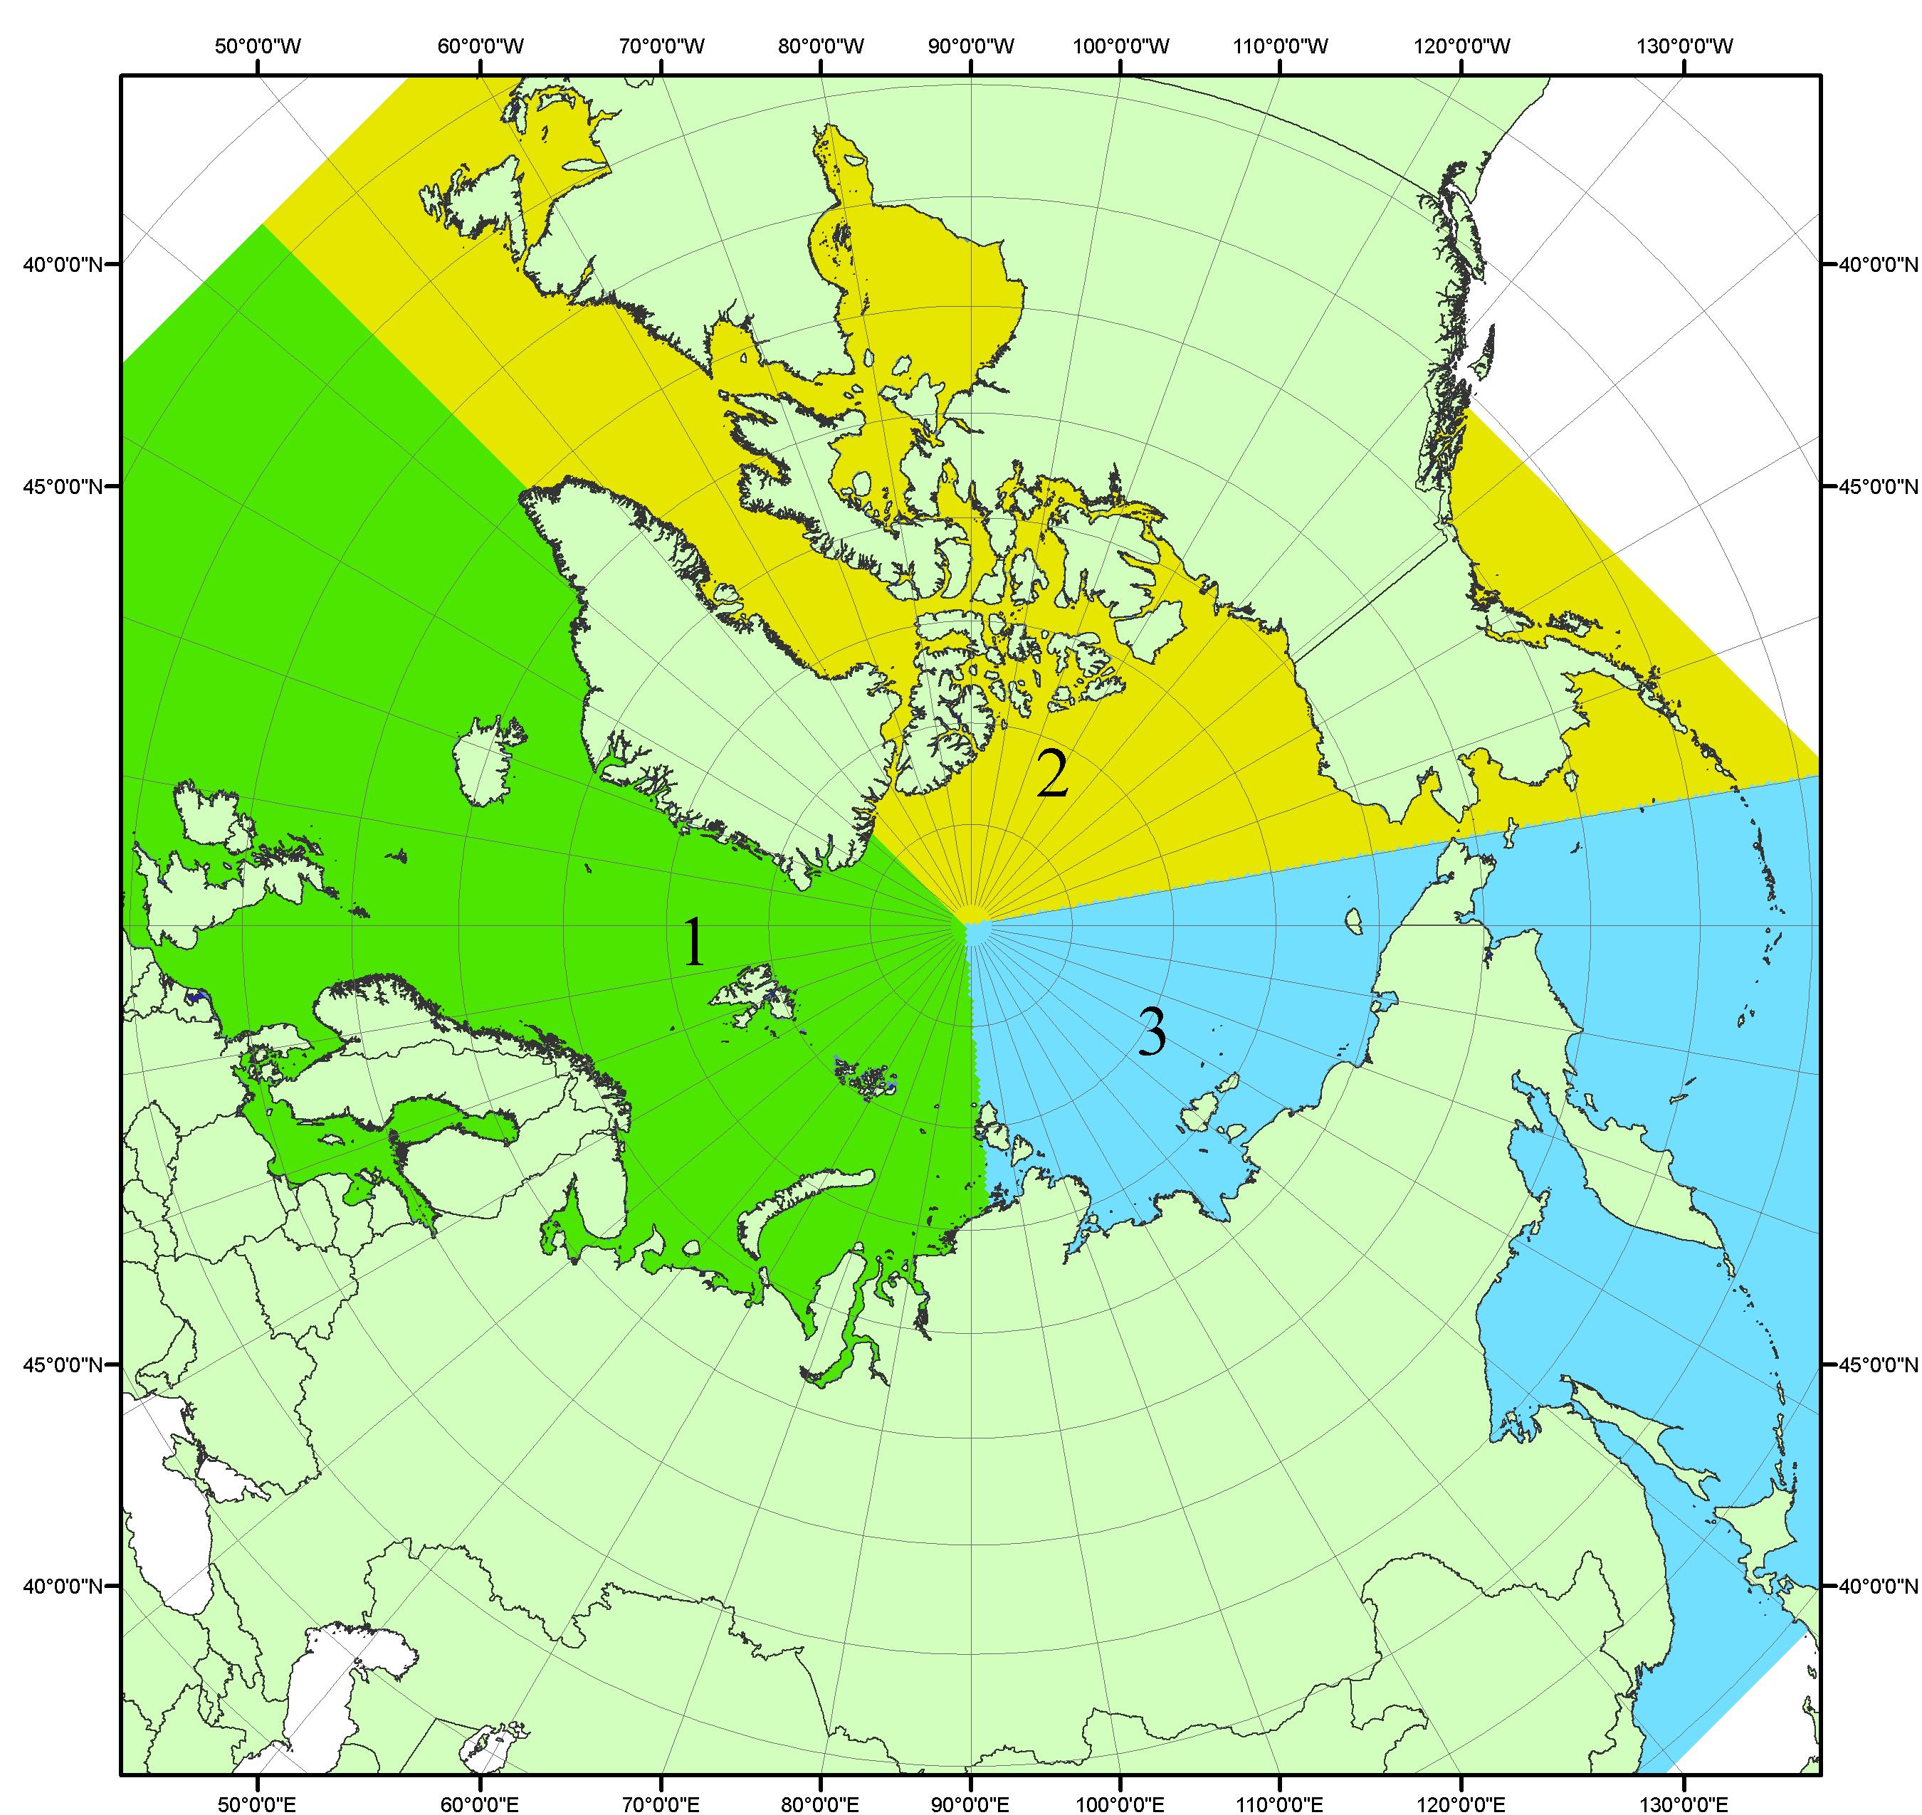
Рисунок П1 – Секторальное деление северной полярной области. 1 - Сектор 45°W-95°E (Гренландское - Карское моря); 2 - Сектор 170°W-45°W (море Бофорта и Канадская Арктика); 3 - Сектор 95°E-170°W (моря Лаптевых - Чукотское, Берингово, Охотское, Японское)
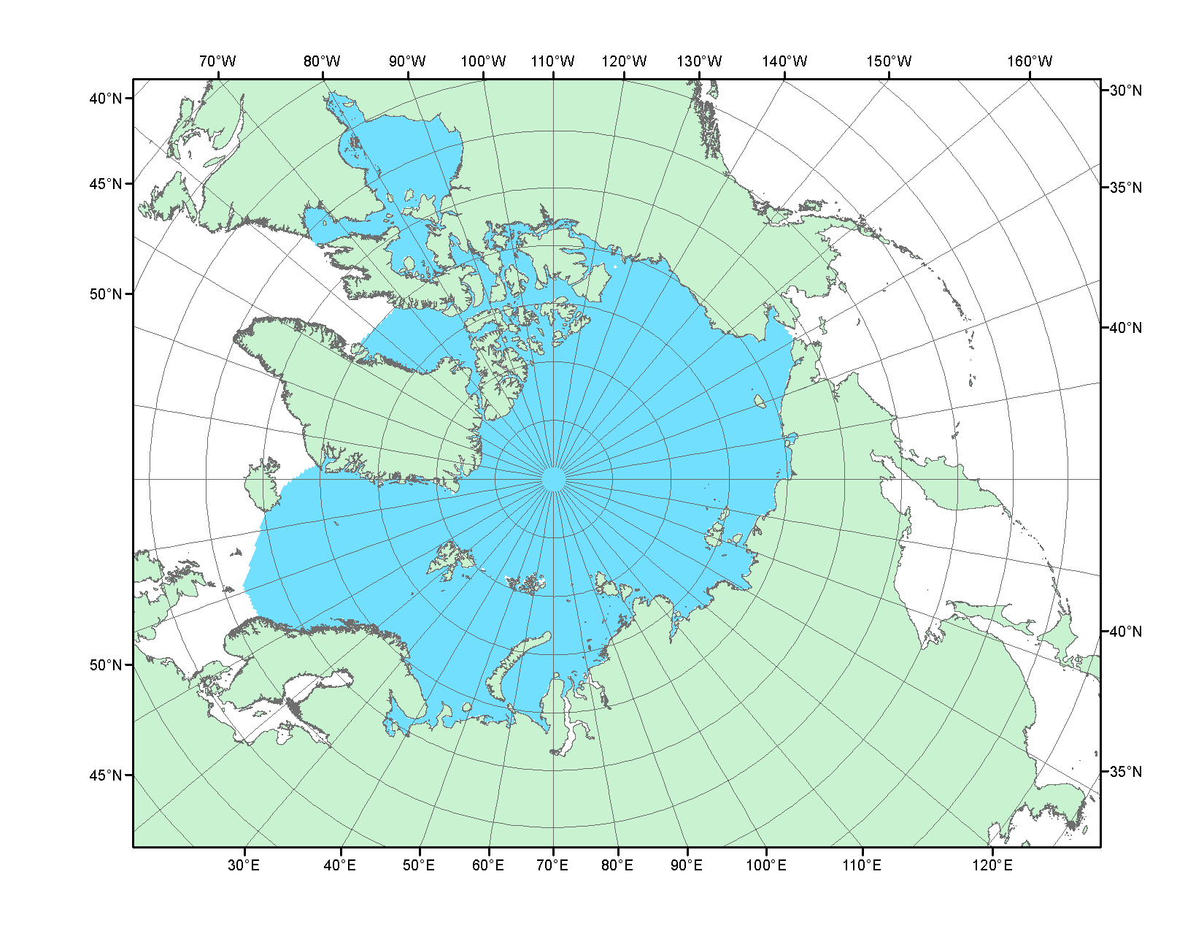
Рисунок П2 – Северный ледовитый океан в официальных границах

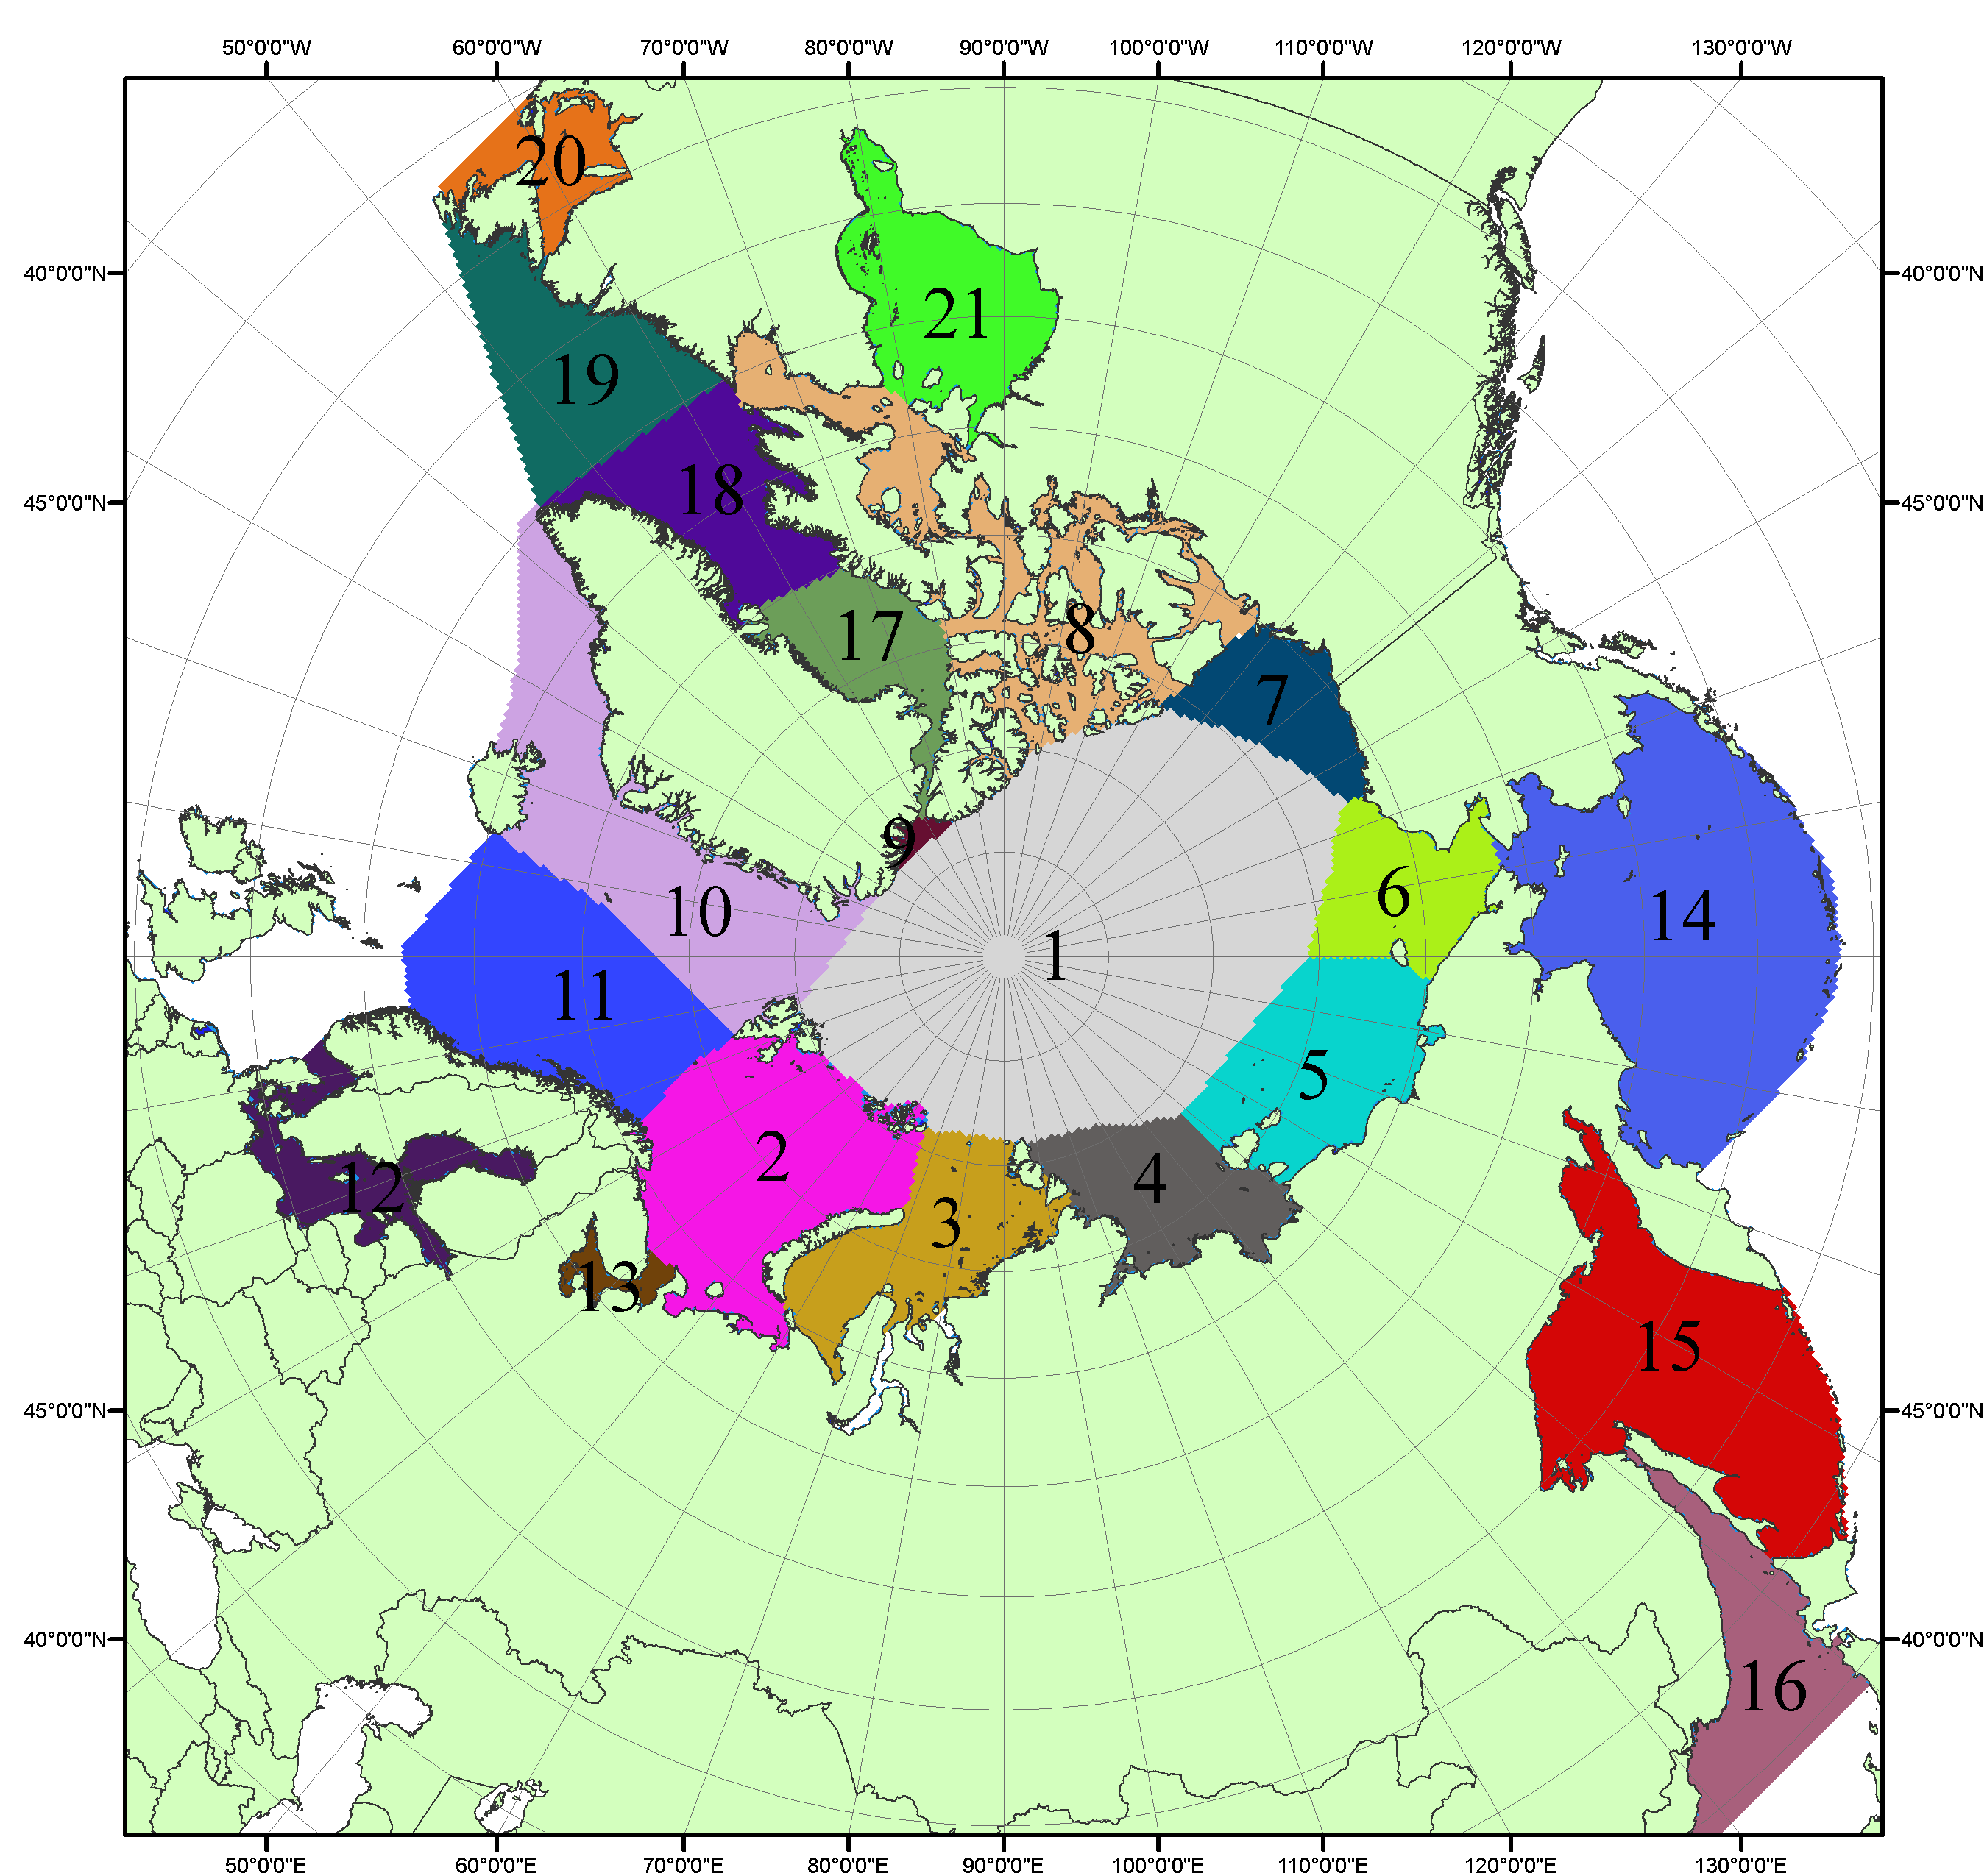

Рисунок П3 – Моря северной полярной области. 1 – Арктический бассейн; 2- Баренцево море; 3 – Карское море; 4 – море Лаптевых; 5 - Восточно-Сибирское море; 6 – Чукотское море; 7 – море Бофорта; 8 – Канадский архипелаг; 9 – море Линкольна; 10 – Гренландское море; 11 – Норвежское море; 12 – Балтийское море; 13 – Белое море; 14 – Берингово море; 15 – Охотское море; 16 – Японское море; 17 – море Баффина; 18 – Дейвисов пролив; 19 – море Лабрадор; 20 – залив Святого Лаврентия; 21 – Гудзонов залив.

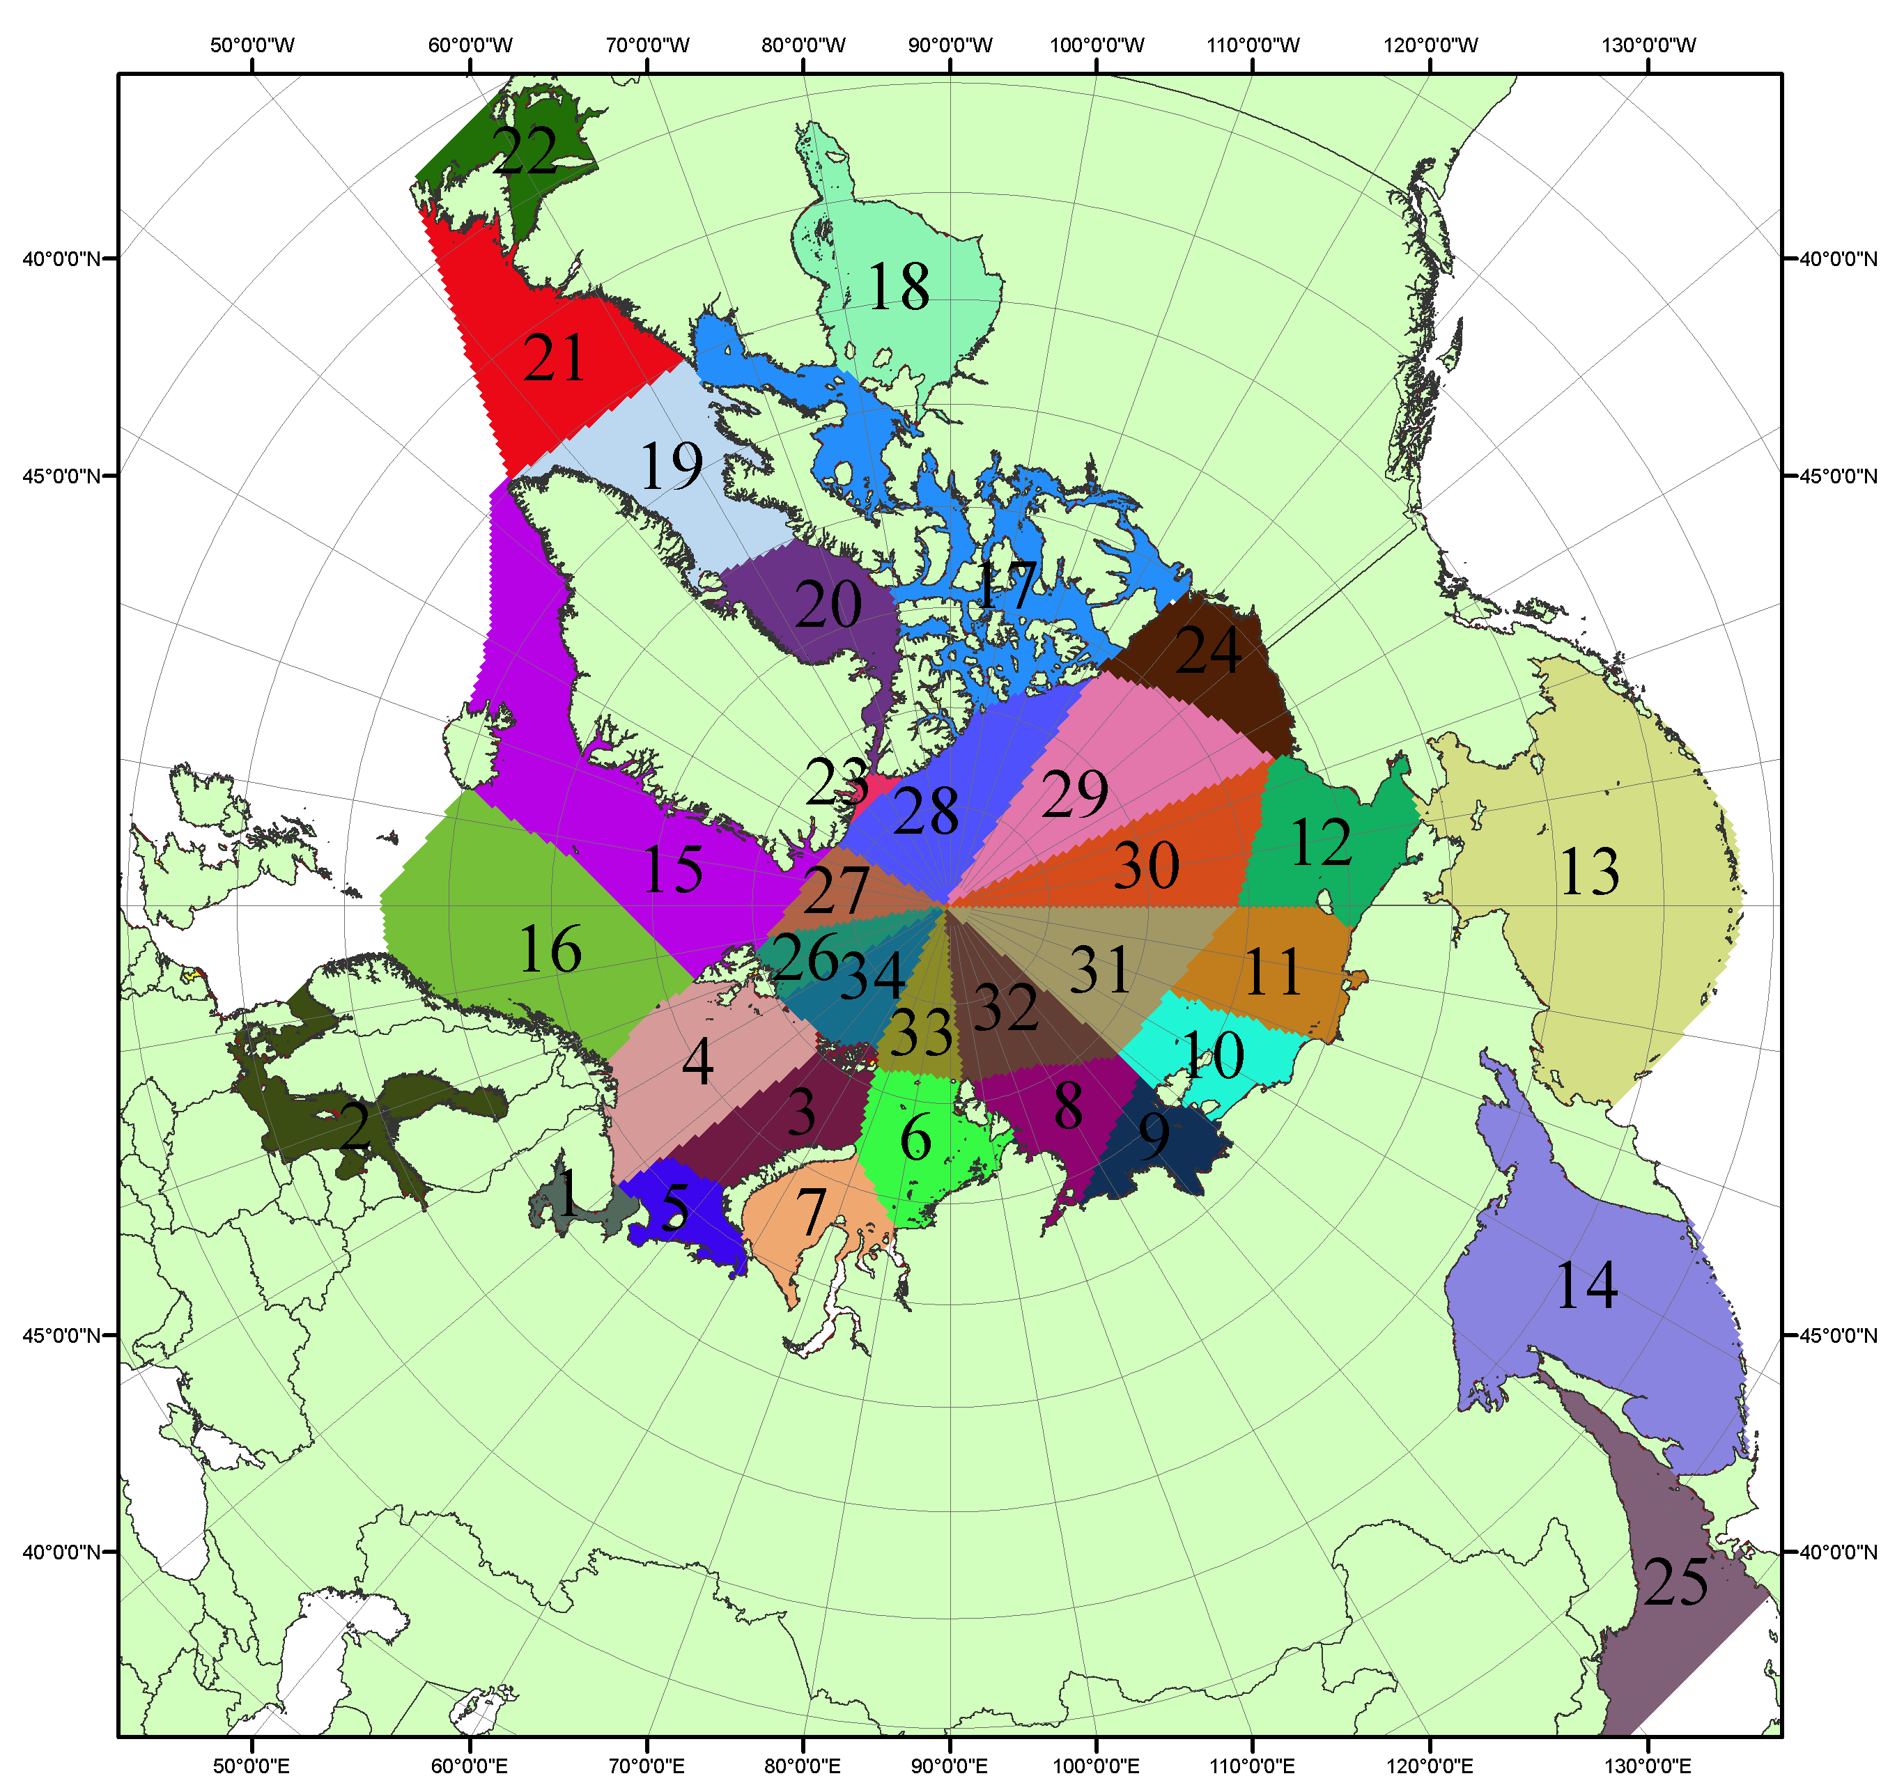

Рисунок П4 – Сектора и моря северной полярной области. 1 - Белое море; 2- Балтийское море; 3 – Баренцево море (СВ); 4 – Баренцево море (З); 5 - Баренцево море (ЮВ); 6 – Карское море (СВ); 7 – Карское море (ЮЗ); 8 – море Лаптевых (В); 9 – море Лаптевых (З); 10 – Восточно-Сибирское море (З); 11 – Восточно-Сибирское море (В); 12 –Чукотское море; 13 –Берингово море; 14 – Охотское море; 15 –Гренландское море; 16 – Норвежское море; 17 – Канадский архипелаг; 18 – Гудзонов залив; 19 – Дейвисов пролив; 20 - море Баффина; 21 – море Лабрадор; 22 - залив Святого Лаврентия; 23 - море Линкольна; 24 - море Бофорта; 25 - Японское море; 26 - сектор АО (30°з.д. – 10°в.д.); 27 – сектор АО (10°в.д. – 30°в.д.); 28 - сектор АО (30°в.д. – 65°в.д.); 29 - сектор АО (65°в.д. – 96°в.д.);30 - сектор АО (96°в.д. – 140°в.д.);31 - сектор АО (140°в.д. – 180°в.д.); 32 - сектор АО (180°в.д. – 156°з.д.); 33 - сектор АО (156°з.д. – 123°з.д.); 34 - сектор АО (123°з.д. – 30°з.д.).

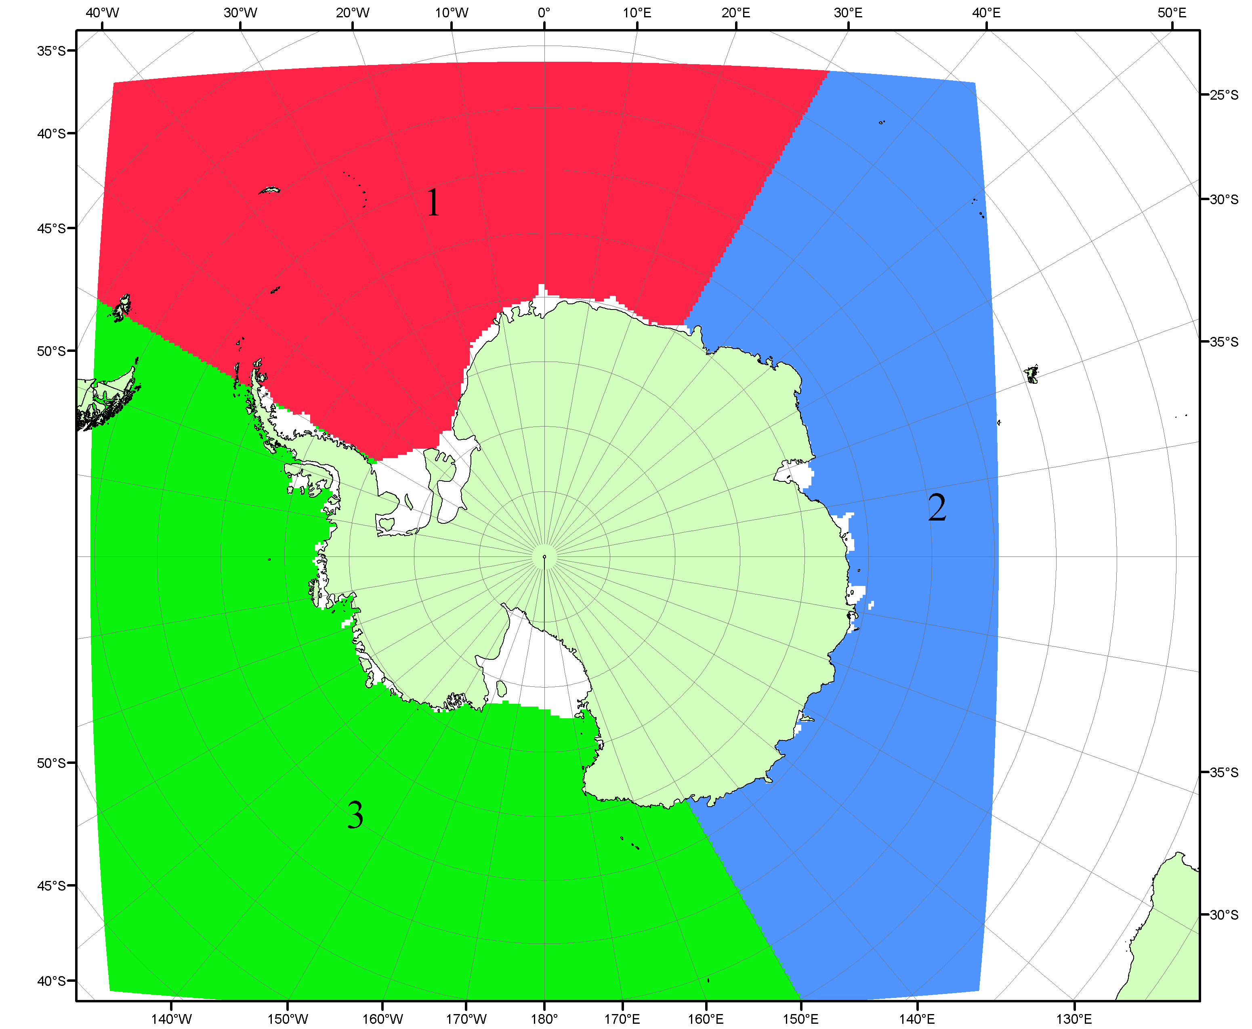

Рисунок П5 – Секторальное деление Южного океана. 1 - Атлантический сектор (60°W-30°E, море Уэдделла); 2 - Индоокеанский сектор (30°E-150°E, моря Космонавтов, Содружества, Моусона); 3 - Тихоокеанский сектор (150°E-60°W, моря Росса, Беллинсгаузена)

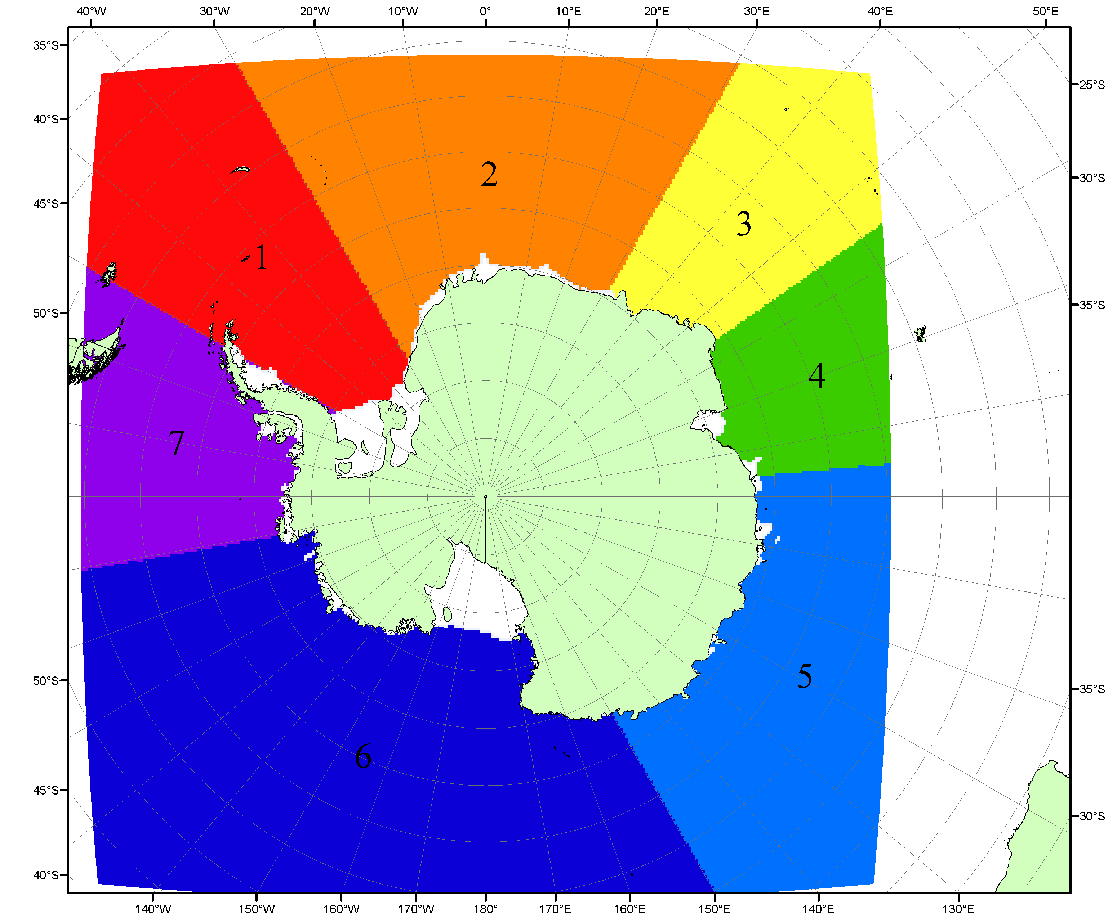

Рисунок П6 – Моря Южного океана. 1 – Западная часть моря Уэдделла; 2- Восточная часть моря Уэдделла; 3 – Море Космонавтов; 4 – море Содружества; 5 – море Моусона; 6 – море Росса; 7 – Море Беллинсгаузена.

Список источников

1. Атлас океанов. Северный Ледовитый океан. – 1980. М: Изд. ГУНИО МО СССР ВМФ – 184 с.
2. Атлас океанов. Термины. Понятия. Справочные таблицы. - Изд. ВМФ МО СССР.-1980.
3. Границы океанов и морей. – 1960. Л.: Изд. ГУНИО ВМФ. – 51 с.
4. Andersen, S., R. Tonboe, L. Kaleschke, G. Heygster, and L. T. Pedersen, Intercomparison of passive microwave sea ice concentration retrievals over the high-concentration Arctic sea ice.// J. Geophys. Res. – 2007. – Vol. 112. C08004, doi:10.1029/2006JC003543.
5. Cavalieri, D., C. Parkinson, P. Gloersen, and H. J. Zwally. 1996, updated 2008. Sea Ice Concentrations from Nimbus-7 SMMR and DMSP SSM/I Passive Microwave Data, [1978.10.26 – 2007.12.31]. Boulder, Colorado USA: National Snow and Ice Data Center. Digital media.
6. Meier, W., F. Fetterer, K. Knowles, M. Savoie, M. J. Brodzik. 2006, updated quarterly. Sea Ice Concentrations from Nimbus-7 SMMR and DMSP SSM/I Passive Microwave Data, [2008.01.01 – 2008.03.25]. Boulder, Colorado USA: National Snow and Ice Data Center. Digital media.
7. Maslanik, J., and J. Stroeve. 1999, updated daily. Near-Real-Time DMSP SSM/I-SSMIS Daily Polar Gridded Sea Ice Concentrations, [2008.03.26 – present moment]. Boulder, Colorado USA: National Snow and Ice Data Center. Digital media.
8. Ice Chart Colour Code Standard. - JCOMM Technical Report Series No. 24, 2004, WMO/TD-No.1215. (http://jcomm.info/index.php?option=com_oe&task=viewDocumentRecord&docID=4914)
9. JAXA GCOM-W1 ("SHIZUKU") Data Providing Service - http://gcom-w1.jaxa.jp/index.html
10. ACNFS on Internet - http://www7320.nrlssc.navy.mil/hycomARC
11. Posey, P.G., E.J. Metzger, A.J. Wallcraft, O.M Smedstad and M.W. Phelps, 2010: Validation of the 1/12° Arctic Cap Nowcast/Forecast System (ACNFS). Naval Report NRL/MR/7320-10-9287, Stennis Space Center, MS.

